**Galachip**

**WiFi开发入门学习总结**

**目录**

修改记录 4

第一章 WiFi基础知识简介 5

1.1. WiFi工作模式简介 5

1.1.1. AP模式 5

1.1.2. STA模式 5

1.1.3. STA接入AP过程分析 5

1.1.4. STA接入AP过程报文分析 6

1.2. 获取区域内STA和AP之间的连接 13

第二章 WiFi常见通讯接口 15

2.1. USB 15

2.2. SDIO 15

2.3. PCIe 15

2.3.1. PCIe硬件接口样式 15

2.3.2. PCIe总线发展 16

2.3.3. PCIe软件结构及特点 16

2.3.4. PCIe1.0代~5.0代接口及其速率比较 17

第三章 802.11协议简介 18

3.1. 协议分类 18

3.1.1. 常见802.11对比 18

3.1.2. WiFi命名及其比较 19

3.2. 802.11协议帧基本格式简述 20

3.2.1. 802.11介质间传送过程 20

3.2.2. MPDU和PPDU格式 22

3.2.3. MPDU帧格式简述（MAC层协议数据单元） 23

3.2.4. PPDU帧格式简述（PLCP子层协议数据单元） 25

3.3. 802.11合法类型与子类型组合 27

3.4. 802.11帧类型详细分析 28

3.4.1. 数据帧 28

3.4.2. 控制帧 29

3.4.3. 管理帧 31

第四章 以PCIe为入口分析WiFi收发源码 35

4.1. PCI驱动分析 35

4.1.1. PCIe拓扑结构及请求流程分析 35

4.1.2. PCIe驱动源码分析 35

4.2. RTK源码分析 37

4.2.1. PCIe入口数据源码分析 37

4.2.2. 发送数据源码分析 42

4.2.3. 接受数据源码分析 45

4.3. MTK源码分析 47

4.3.1. AP模式源码分析 47

4.3.2. STA模式源码分析 53

第五章 应用层操作对应WiFi源码分析 57

5.1. 应用层操作一般过程 57

5.2. 驱动追溯相关过程 57

5.2.1. insmod mt-wifo.ko 57

5.2.2. ifconfig ra0 up 57

第六章 WiFi性能 58

6.1. 影响性能的因素 58

6.1.1. 资源竞争因素 58

6.1.2. 物理层因素 58

6.1.3. 802.11不同协议因素 58

6.1.4. 应用影响因素 58

6.1.5. 802.11参数因素 58

第七章 Ethernet协议 60

7.1. Ethernet帧格式发展 60

7.2. Ethernet主要帧格式简述 60

7.2.1. Ethernet II 60

7.2.2. Ethernet 802.2 61

7.2.3. Ethernet 802.3 63

7.2.4. Ethernet SNAP 65

7.3. Ethernet总结 67

第八章 无线与有线帧的转换方法 68

8.1. 无线到有线（802.11到802.3） 68

8.1.1. 转换原理 68

8.1.2. 代码分析 69

8.2. 有线到无线（802.3到802.11） 70

8.2.1. 转换原理 70

8.2.2. 代码分析 71

第九章 WiFi吞吐量测试 74

9.1. iperf工具测试 74

9.1.1. 客户端测试结果 74

9.1.2. 服务端测试结果 75

9.2. IxChariot工具测试 75

9.2.1. Test Setup 76

9.2.2. Throughput 76

9.2.3. Transaction Rate 77

9.2.4. Response Time 77

9.2.5. Raw Data Totals 78

9.2.6. Endpoint Configuration 78

第十章 硬加速模块 79

10.1. gcnat使用分析 79

10.1.1. gcnat说明 79

10.1.2. gcnat程序分析 79

# 修改记录

|  |  |  |  |
| --- | --- | --- | --- |
| Revision | Date | Author | Description |
| V1.0.0 | 2020/3/27 | lifeng | create |
| V1.1.0 | 2020/4/10 | lifeng | 1. 增加AP和STA建立连接时，抓包报文进行详细分析说明其连接过程（1.1.4章节）； 2. 增加802.11三大类型帧报文的详细分析说明（3.4章节）； 3. 增加影响WiFi性能因素的分析说明（6章节）。 |
| V1.2.0 | 2020/4/17 | lifeng | 1. 增加以太网帧类型分析（7章）； 2. 增加有线与无线帧的转换过程详细分析（8章）; 3. 增加WiFi吞吐量测试（9章）。 |
| V1.2.1 | 2020/4/23 | lifeng | 1. 补充以太网协议总结说明（7.3）； 2. 补充有线与无线转换分析（8）； 3. 增加gcnat加速程序分析做参考（10.1）； 4. 补充无线与以太网协议转换图示（8）； |
| V1.3.0 | 2020/5/9 | lifeng | 1. 增加PCIe总线说明（2.3）； 2. 增加PCIe驱动源码datapath分析（4.1） 3. 增加以Orange pi3为例分析PCIe软件界面数据收发datapath及WLAN和ETH帧头转换过程（4.2）。 |
|  |  |  |  |
|  |  |  |  |
|  |  |  |  |
|  |  |  |  |
|  |  |  |  |
|  |  |  |  |

# WiFi基础知识简介

## WiFi工作模式简介

### AP模式

AP就是无线接入点，即一个无线网络的创建者，是一个网络的中心节点，平时家庭或公司使用的无线路由器就是一个AP。

### STA模式

STA就是每一个连接到无线网络中的终端（如笔记本，PAD...）都可以称为一个站点。

### STA接入AP过程分析

在STA和AP之间传送数据之前，需要三个阶段才能完成接入：扫描、认证和关联。

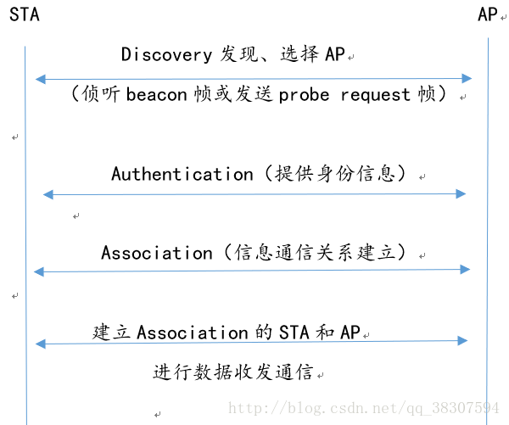

1. 扫描阶段

主动扫描：在每个信道上发送Probe request探测帧，从Probe response中获取AP信息；这种方式发现AP的速度快。

被动扫描：侦听AP定期发送的Beacon帧，通过Beacon中包含的信息来获取AP的一些基本信息；这种方式速度慢，但是STA省电。

1. 认证阶段

（1）Open-system Authentication：等同于不需要认证，没有安全防护能力 ；

（2）Shared－Key Authentication：采用WEP加密算法，另外STA可以通过Deauthentication来终结认证关系。

1. 关联阶段

（1）Association：STA通过Association和一个AP建立关联，后续的数据报文的收发只能和建立Association关系的AP进行；

（2）Reassociation：STA在从一个老的AP移动到新AP时通过Reassociation和新AP建立关联，不过Reassociation前必须经历Authentication过程；

（3）Deassociation：STA通过Deassociation和AP解除关联关系。

### STA接入AP过程报文分析

1. STA发送Probe Req请求报文

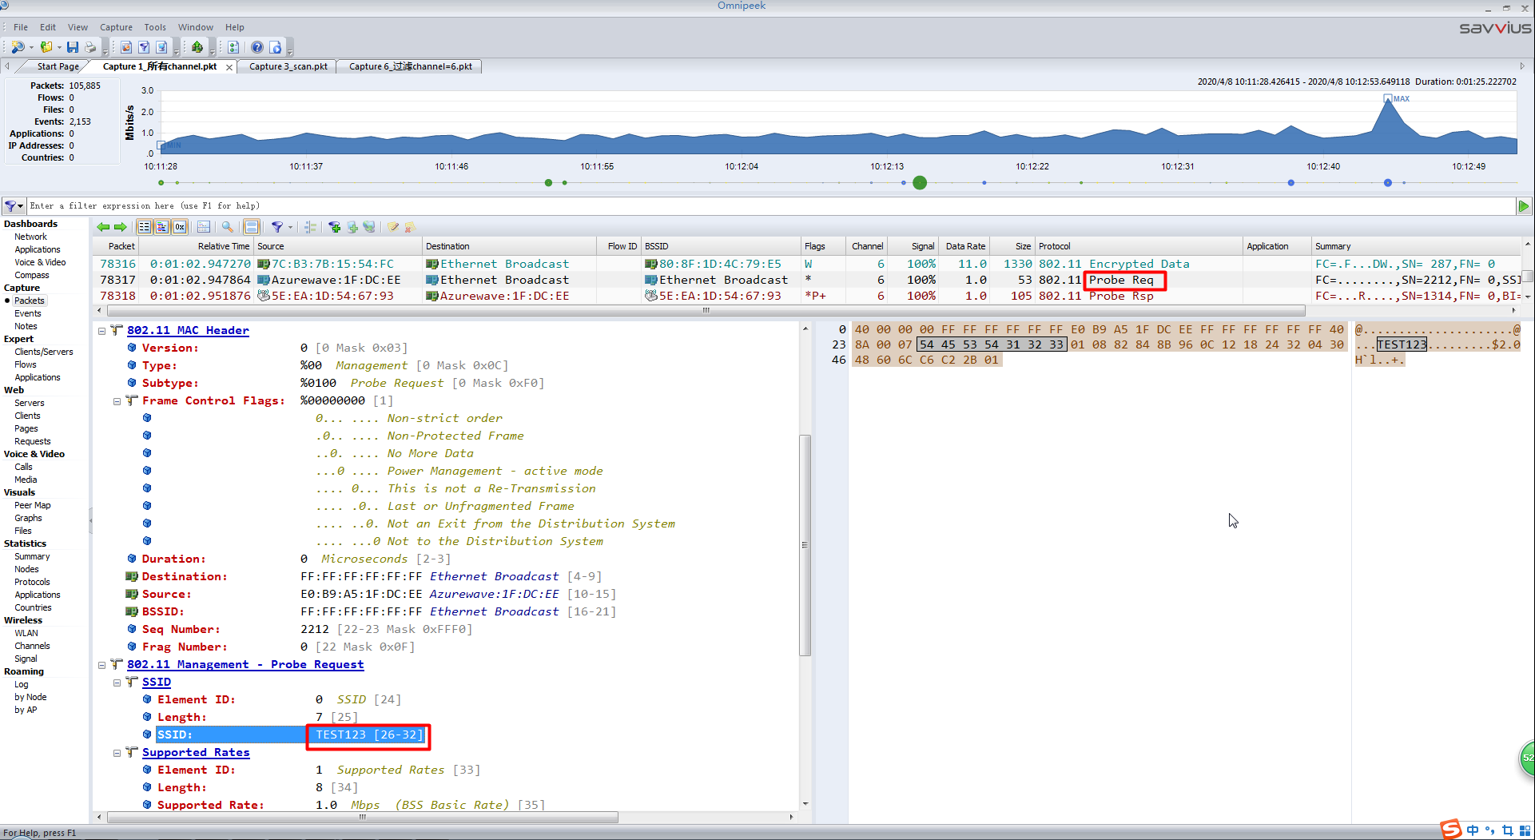

1. AP回复STA的Probe Rsq报文

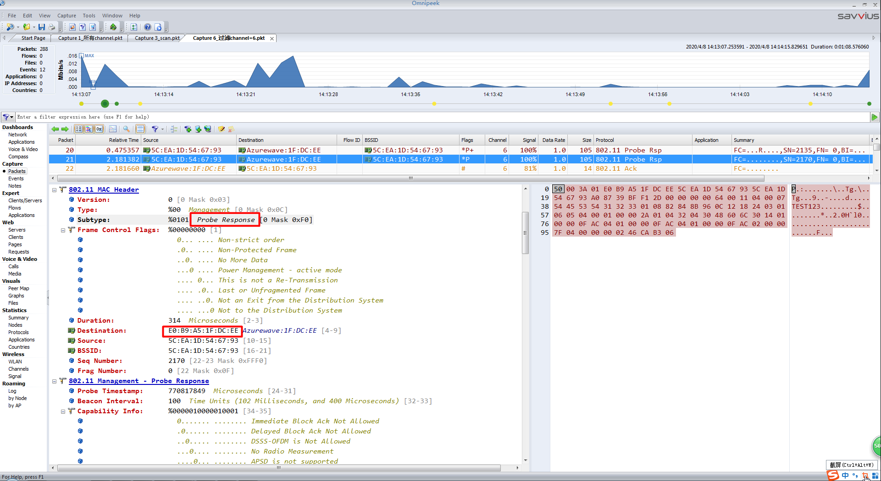

1. STA收到应答报文

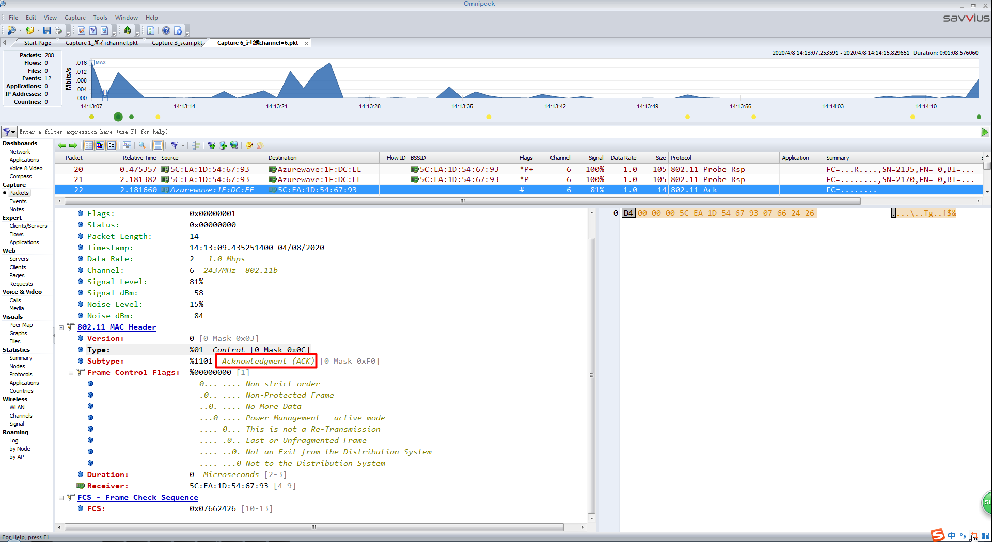

1. STA发送Auth报文

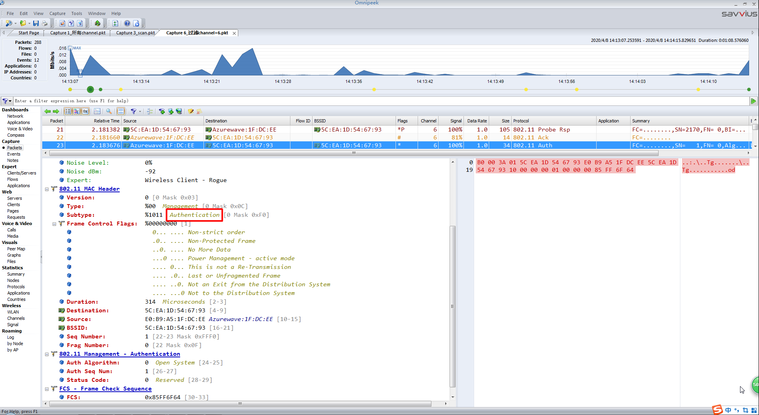

1. AP回复ACK应答并发送Auth报文

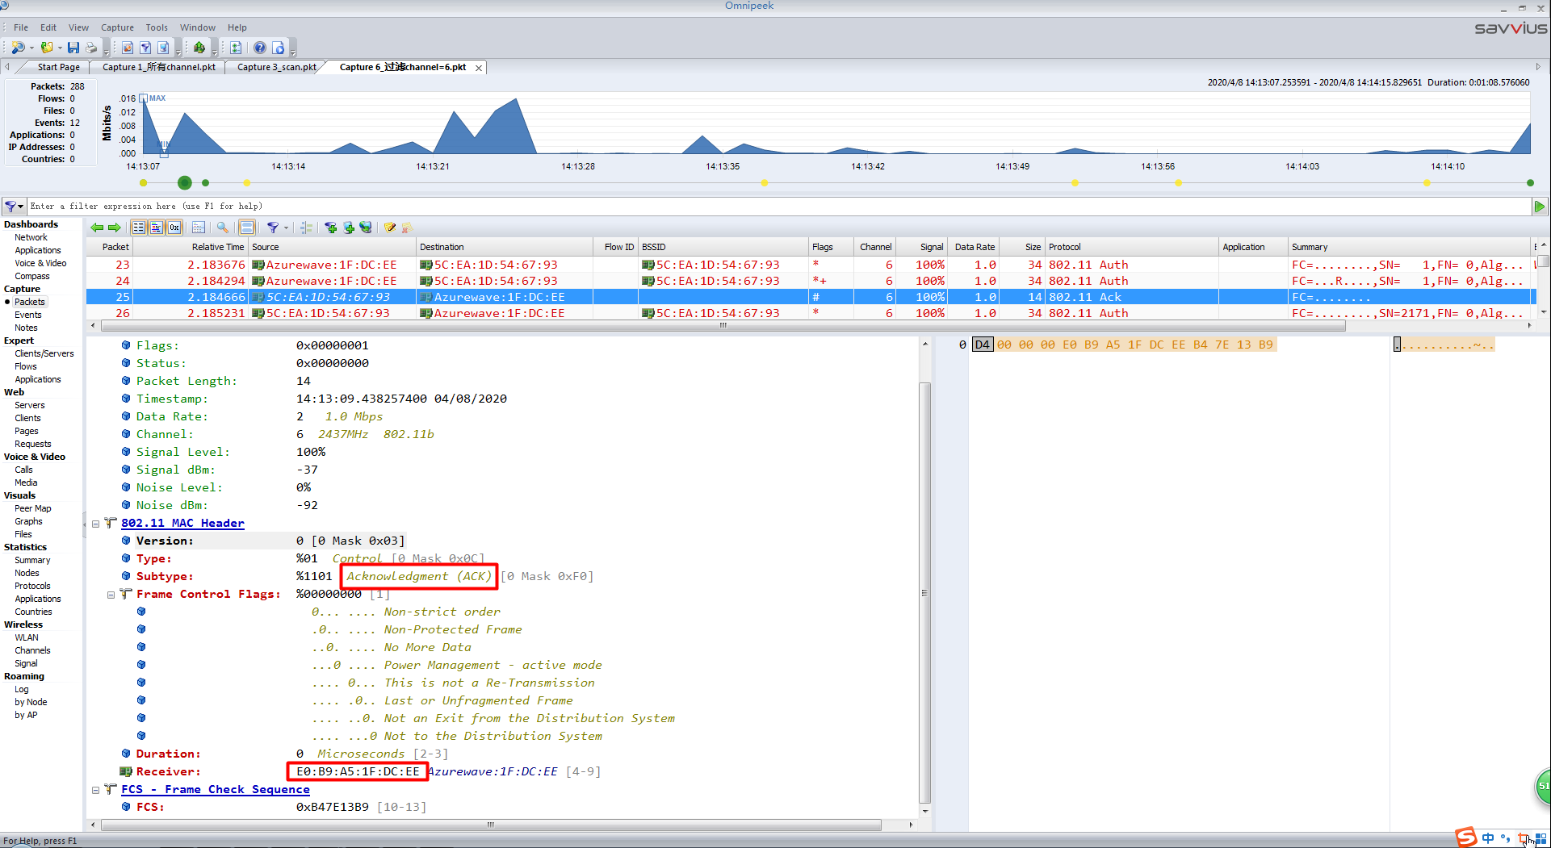

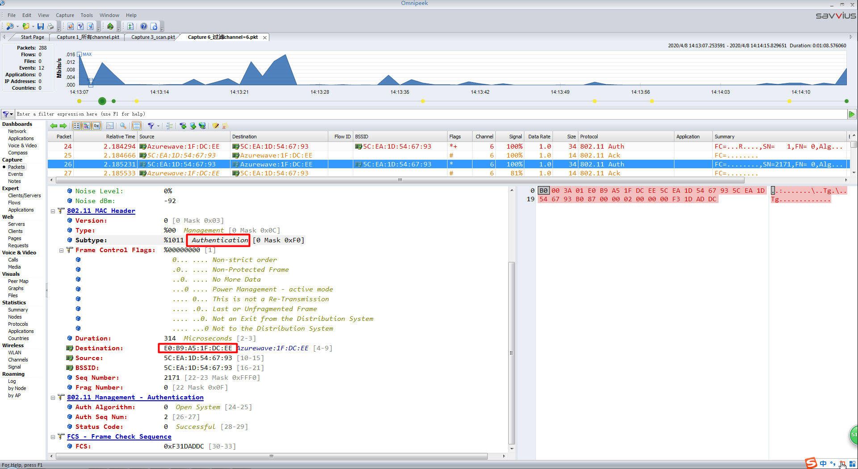

1. STA收到回复ACK并发送Assoc Req报文

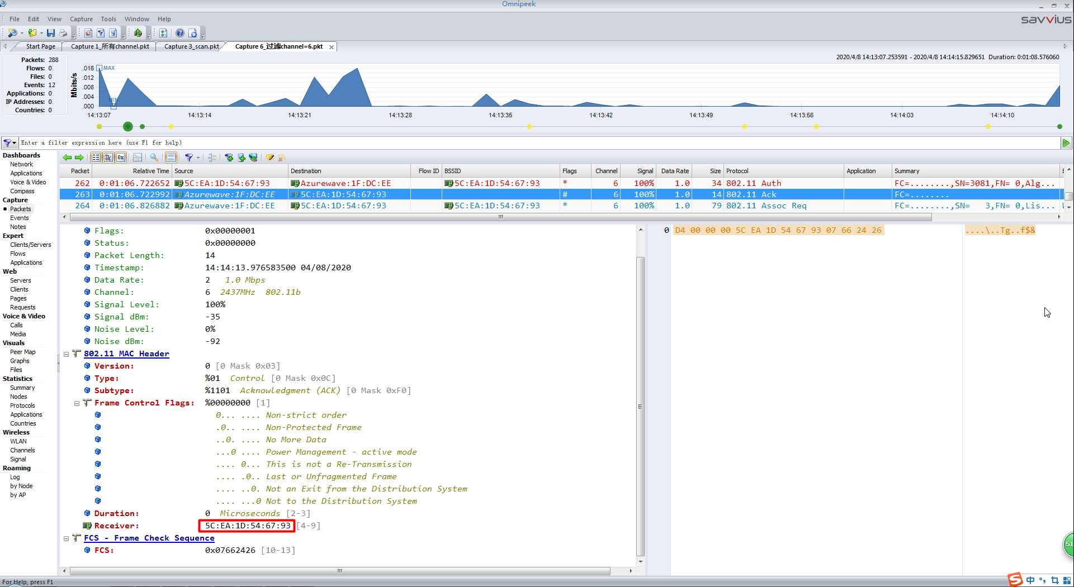

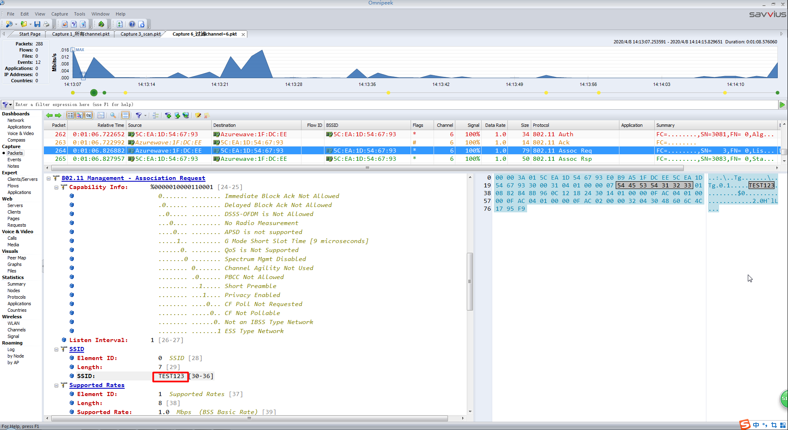

1. AP回复STA Assoc Rsp报文如下

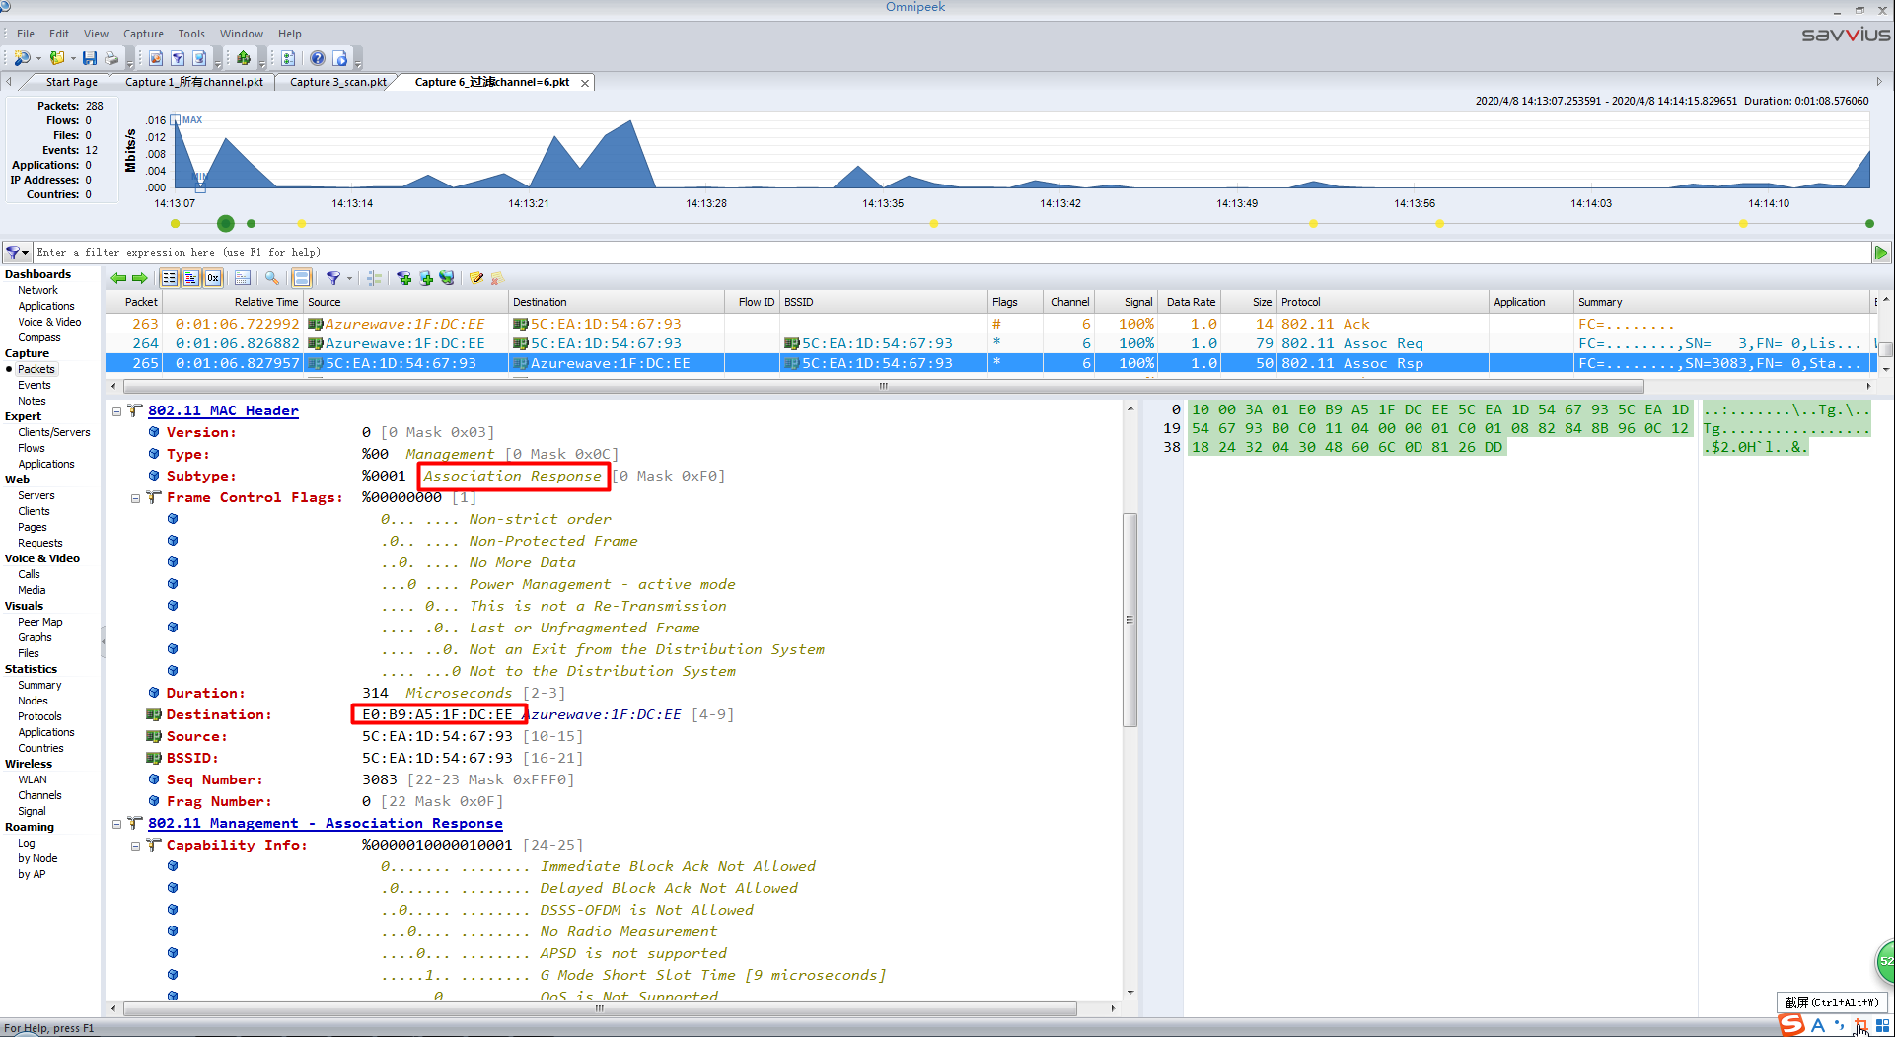

1. STA收到回复ACK报文如下

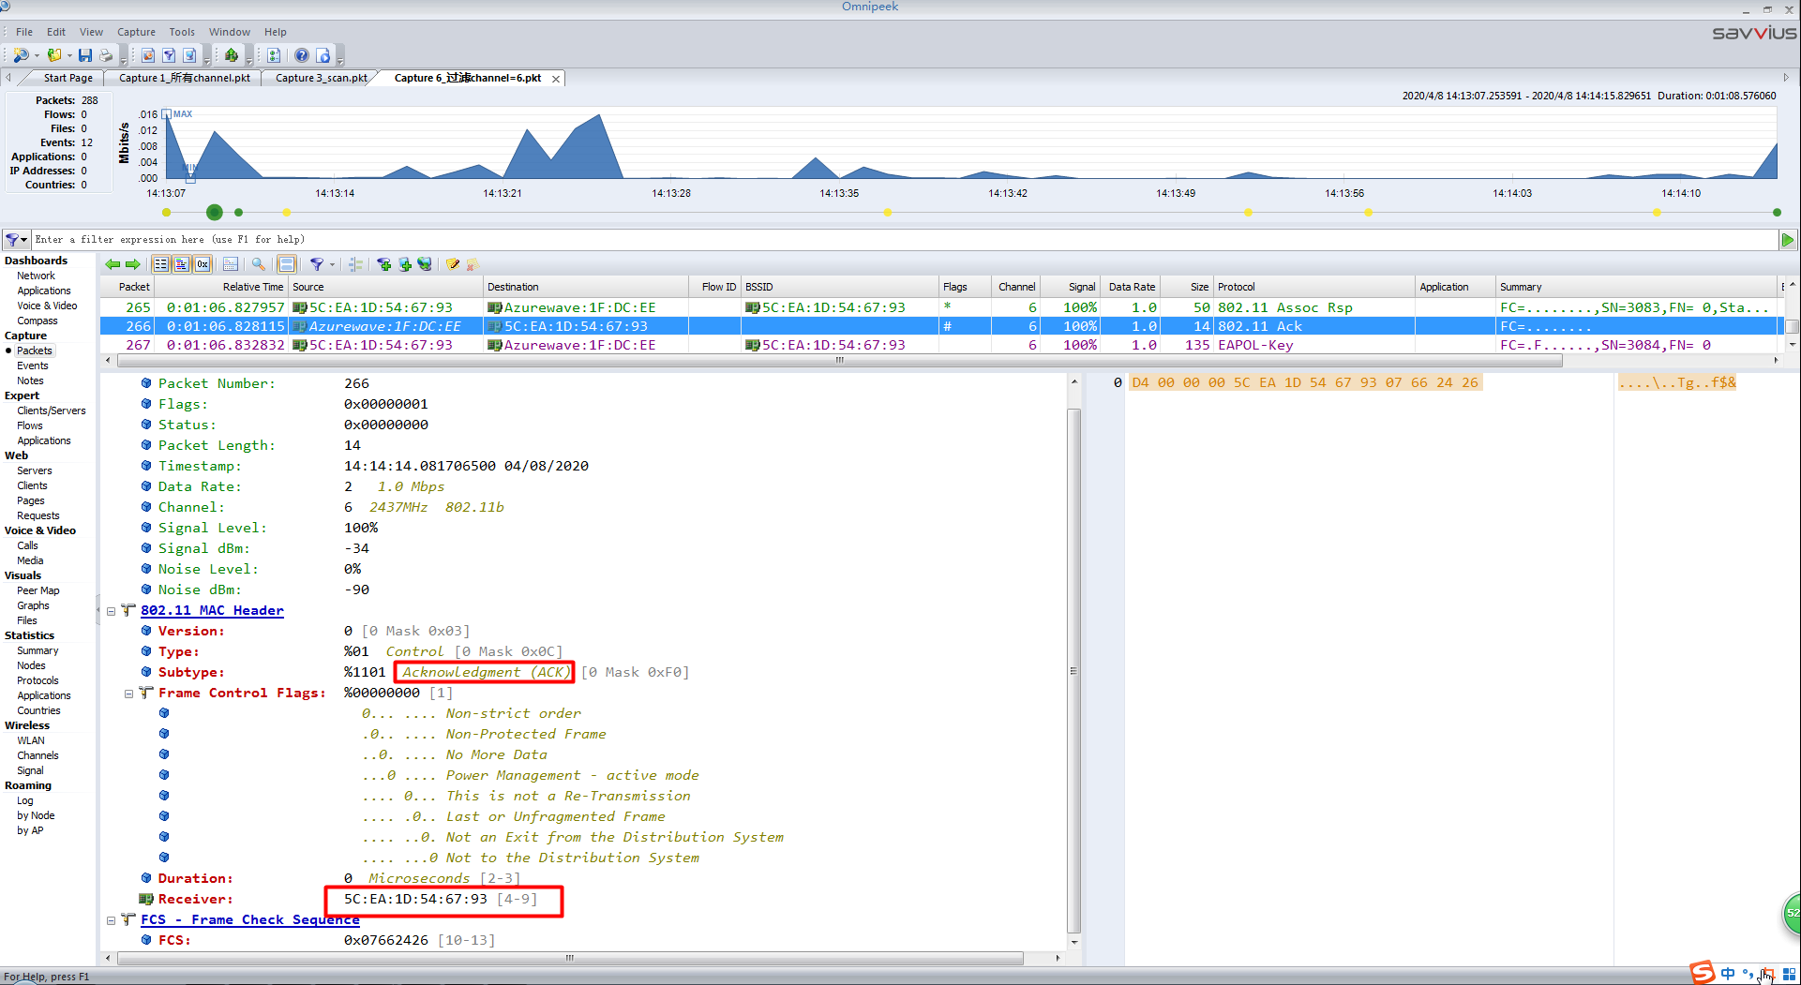

1. AP发送交换秘钥请求报文EAPOL-Key

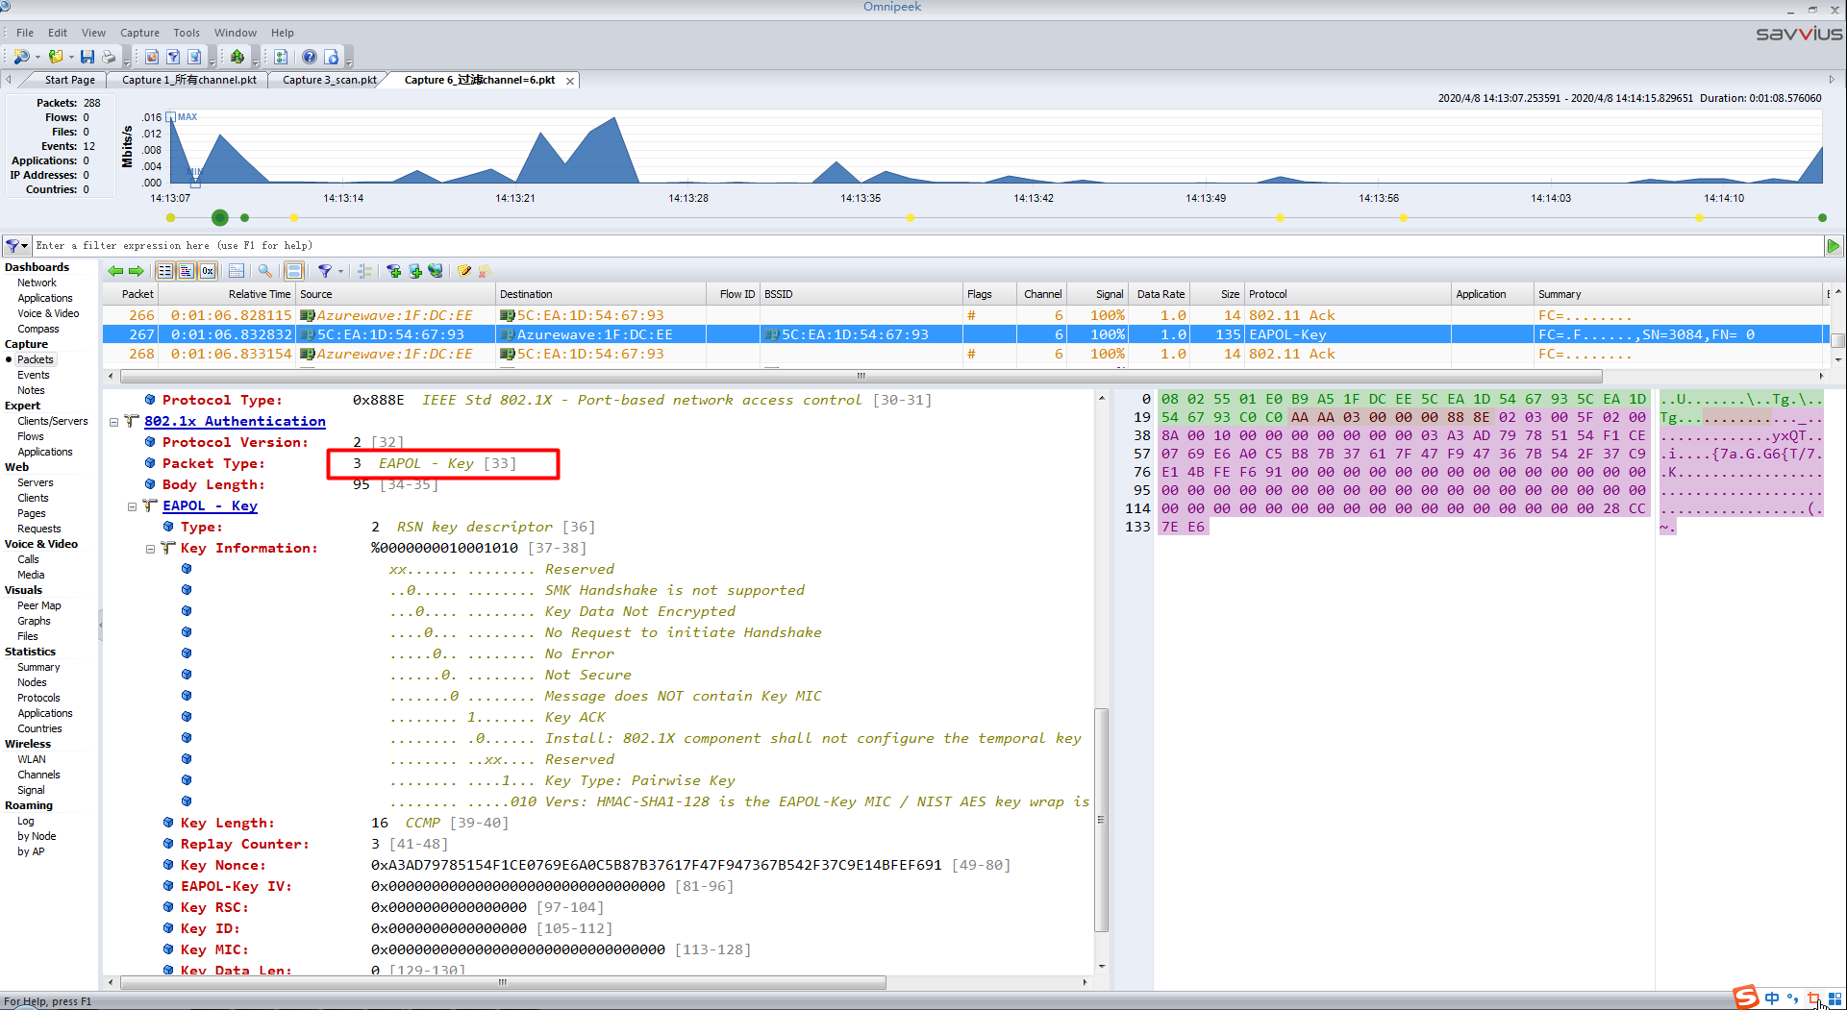

1. STA收到回复ACK并发送EAPOL-Key

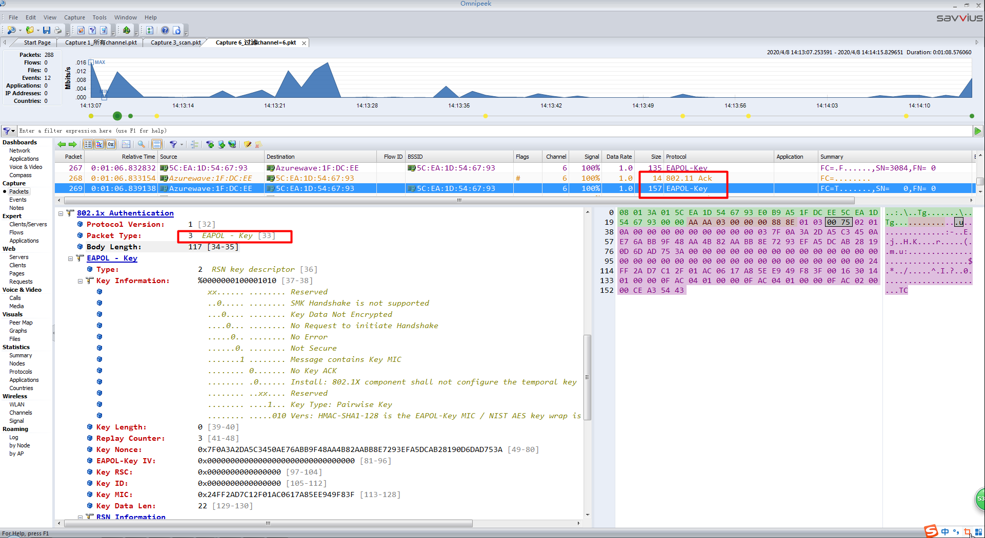

1. AP收到回复ACK，STA发送秘钥信息

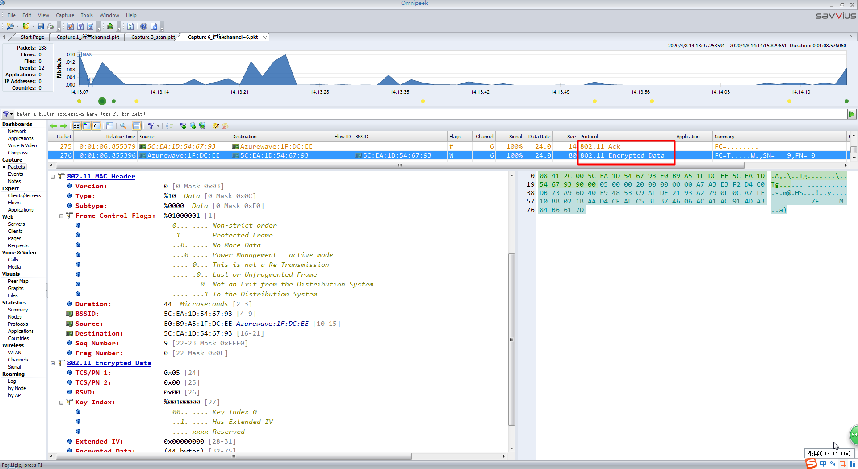

1. AP收到回复ACK并发送秘钥信息报文

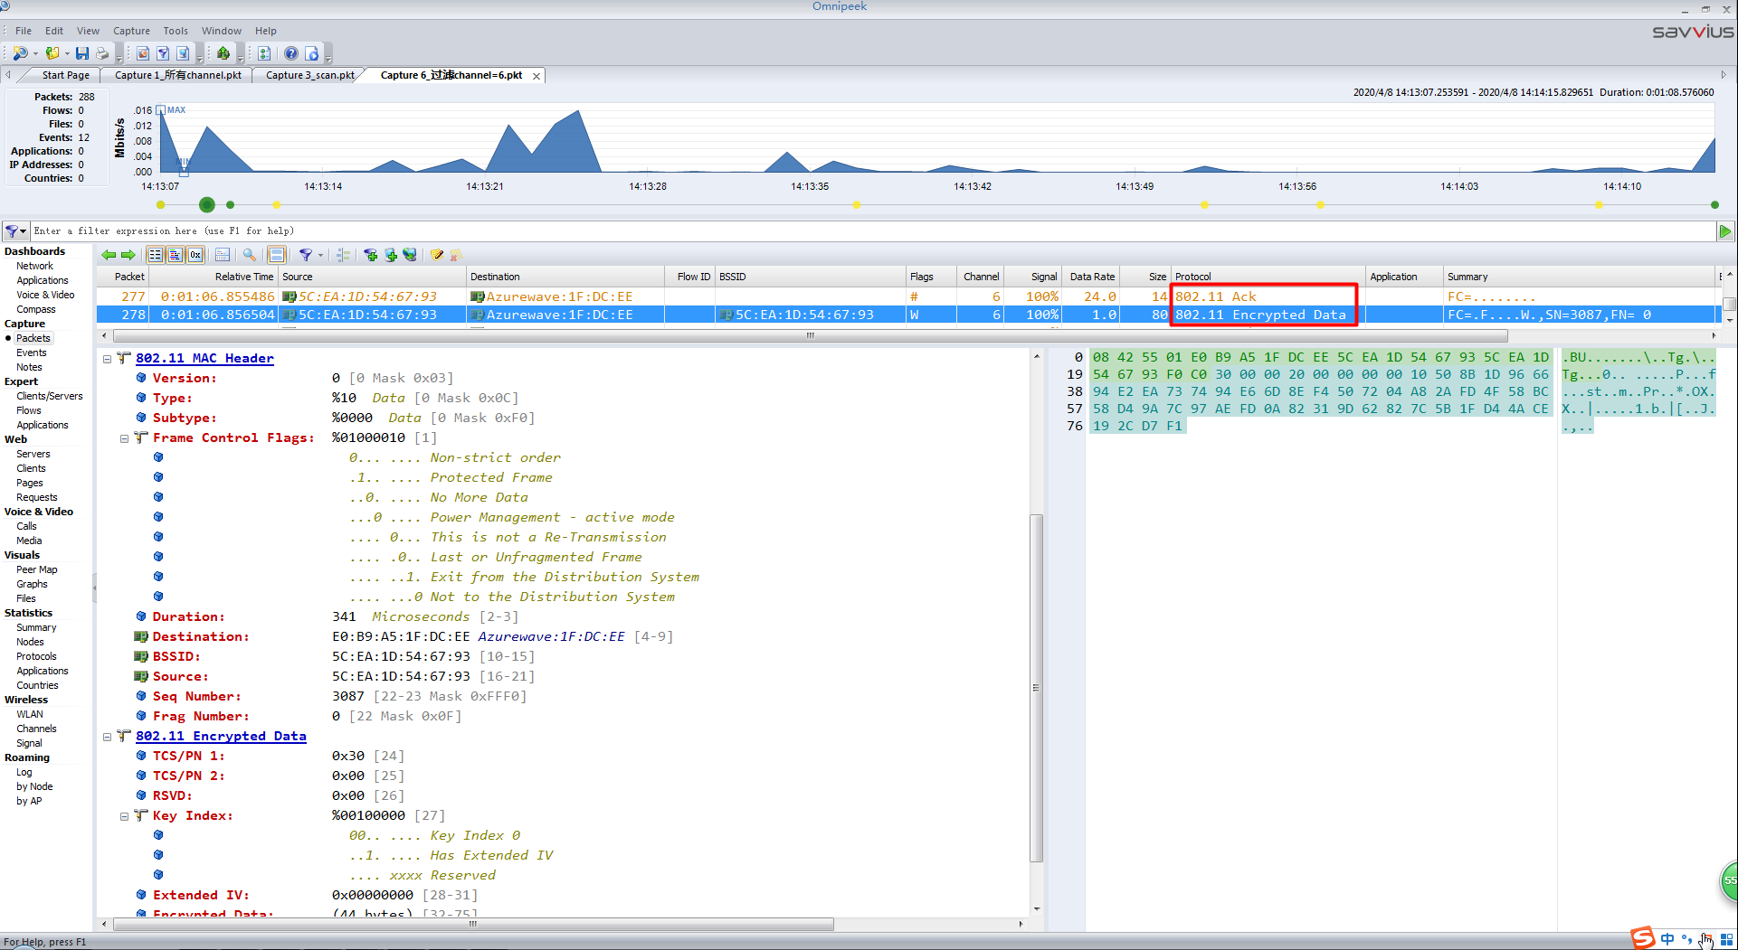

1. STA收到秘钥信息后回复ACK, AP收到STA的回复后也回复ACK，到此AP和STA的连接建立完成，后续就可以进行数据通信了。

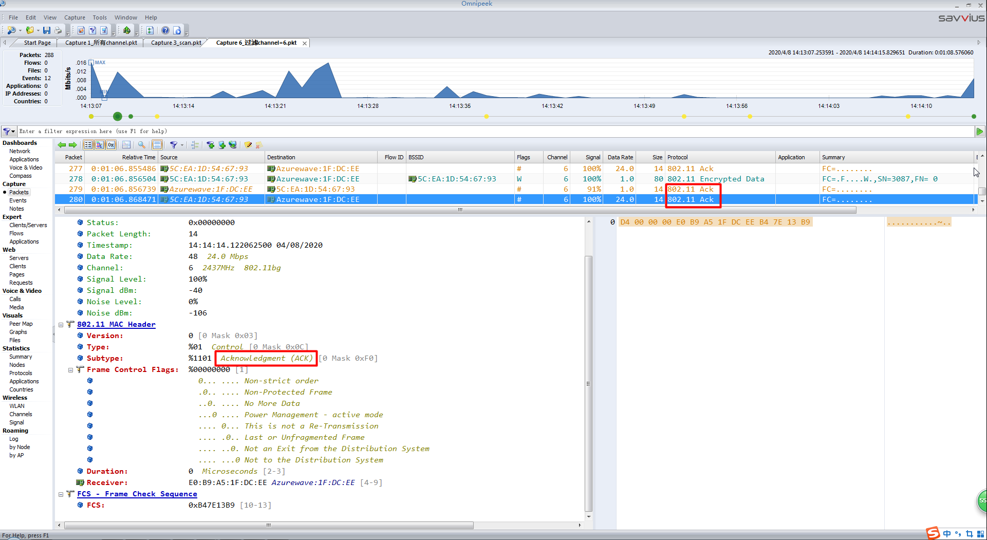

## 获取区域内STA和AP之间的连接

1. 方式一（占70%）：

捕获区域内的数据帧，解析捕获到的数据帧，得到该数据帧的目的地址和源地址，在通过数据帧中的toAP和fromAP标志位来区分目的地址和源地址哪个是AP，哪个是STA；

1. 方式二（占30%）：

1.捕获区域内的Beacon帧，Beacon帧的源地址一定是AP，从而获取到区域内的一个AP列表；

2.捕获区域内的Probe request帧，源地址是区域内的设备（捕获到该帧并不能确定设备是否有连接到某个AP），获取到区域内的一个设备列表；

3.最后通过捕获区域内的控制帧，用控制帧中解析出来的目的地址和源地址，去匹配之前得到的AP列表和设备列表，从而得出STA和AP之间的连接关系；

# **WiFi常见通讯接口**

## USB

通用串行总线（英语：Universal Serial Bus，缩写：USB）是连接计算机系统与外部设备的一种串口总线标准，也是一种输入输出接口的技术规范，被广泛地应用于个人电脑和移动设备等信息通讯产品，并扩展至摄影器材、数字电视（机顶盒）、游戏机等其它相关领域。

USB接口是WiFi模块芯片内部的固件程序与主机上的操作系统进行数据通信的桥梁。USB接口的作用就是数据传输。WiFi模块接收数据时会引发USB接口的读数据操作!目前WiFi模块的通信接口方面，基本是采用USB接口形式，尤其是应用于无线网卡的WiFi模块。

## SDIO

SDIO是SD型的扩展接口，除了可以接SD卡外，还可以接支持SDIO接口的设备，插口的用途不止是插存储卡。SDIO和SD卡规范间的一个重要区别是增加了低速标准，低速卡的目标应用是以最小的硬件开始来支持低速I/O能力。低速卡支持类似调制解调器,条形码扫描仪和GPS接收器等应用。高速卡支持网卡，电视卡还有“组合”卡等，组合卡指的是存储器+SDIO。

## PCIe

PCIe接口的一般都是以高端为主，基本是要么双频、要么大功率、要么支持11ac、要么通道多吞吐量大。这种直接的标准接口，即插即联，只是要更新对应的驱动。实际应用中很方便。

同时工业级领域也基本是选择迷你PCIe接口的模块。

### PCIe硬件接口样式

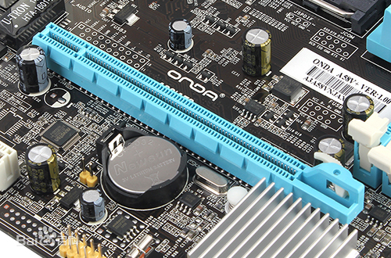 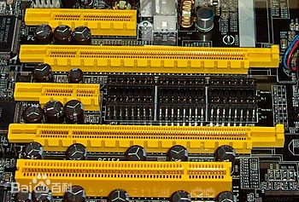

### PCIe总线发展

1. PCI总线（**Peripheral Component Interconnect**）

由于ISA/EISA总线速度缓慢，一度出现CPU 的速度甚至还高过总线的速度，造成硬盘、显示卡还有其它的外围设备只能通过慢速并且狭窄的瓶颈来发送和接受数据，使得整机的性能受到严重的影响。为了解决这个问题，1992年Intel 在发布486处理器的时候，也同时提出了32-bit 的PCI（周边组件互连）总线。

1. AGP总线（**Accelerated Graphics Port**）

PCI 总线是独立于CPU 的系统总线，可将显示卡、声卡、网卡、硬盘控制器等高速的外围设备直接挂在CPU 总线上，打破了瓶颈，使得CPU 的性能得到充分的发挥。可惜的是，由于PCI 总线只有133MB/s 的带宽，对付声卡、网卡、视频卡等绝大多数输入/输出设备也许显得绰绰有余。

1. PCIe总线（PCI-Express）

在经历了长达10年的修修补补，PCI 总线已经无法满足电脑性能提升的要求，必须由带宽更大、适应性更广、发展潜力更深的新一代总线取而代之，这就是PCI-Express 总线。

### **PCIe软件结构及特点**

1. 结构

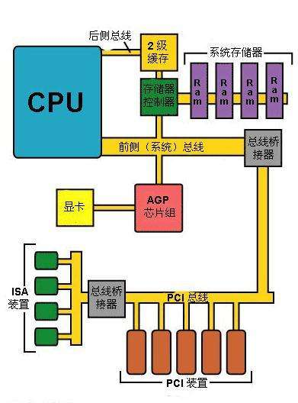

1. 特点

（1）速度上快，时钟频率提高到33M，而且还为进一步把时钟频率提高到66MHZ、总线带宽提高到64位留下了余地。

（2）对于地址的分配和设置，系统软件课自动设置，每块外设通过某种途径告诉系统该外设有几个存储区间和I/O地址区间，每个区间的大小以及本地地址。系统软件知道了总共有多少外设以及各种的存储空间后就会统一为外设分配物理地址。

（3）对于总线的竞争，PCI总线上配备了一个仲裁器，遇到冲突，仲裁器会选择其中之一暂时成为当前的主设备，而其他只能等待。同时考虑到这样的效率问题，PCI总线为写提纲了缓冲，故写比读会快。

（）对于总线扩充问题，PCI总线引入HOST-PCI桥（北桥）,PCI-PCI桥,PCI-ISA桥（南桥）。CPU与内存通过系统总线连接，北桥连接内存控制器与主PCI总线，南桥连接主PCI总线和ISA总线，PCI-PCI桥连接主PCI总和次层PCI总线。

### PCIe1.0代~5.0代接口及其速率比较

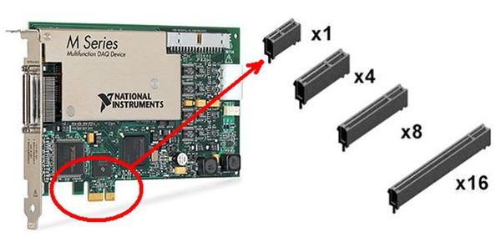

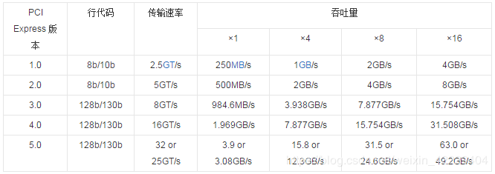

# 802.11协议简介

## 协议分类

### 常见802.11对比

1. 802.11协议簇为无线局域网络制定的标准，相关协议如下：

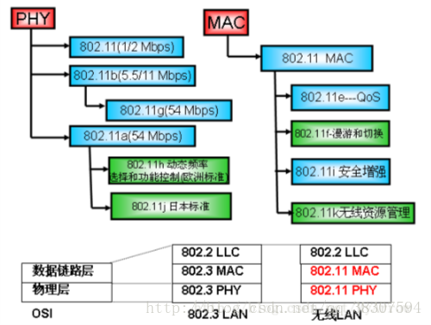

1. 802.11b/g/n定义在2.4GHz频段中，802.11a/n/ac工作在5GHz频段中，对比如下：

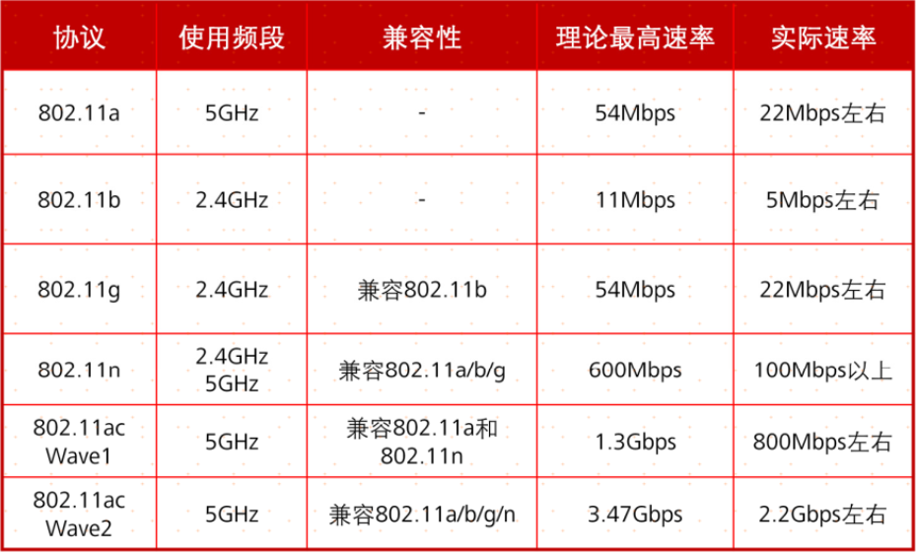

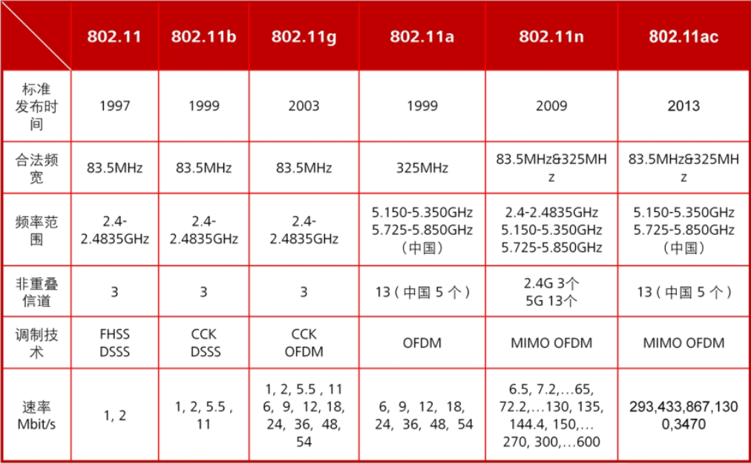

### WiFi命名及其比较

#### WiFi 4

WIFI 4包含一些最常见的一些标准，例如802.11 a/b/g/n，这些都被我们称为2.4G WIFI，他们的特点是通用，廉价。单天线最高150Mbps速率，支持2种带宽和4路聚合，并且全球通用，唯一的缺点是它和蓝牙标准的信道重合，信号干扰严重。

#### WiFi 5

WIFI 5则被用来称呼802.11 ac标准。它的主要频段为5.0Ghz，信带快带最高提升至80Mhz，最高可达160Mhz，再加上10%的调制效率提升，ac标准的WIFI最高理论传输速率将达到1Gbps。除此之外，ac还有ah，ad等一系列拓展标准，不过并不是主流。

#### WiFi 6

WIFI 6则是新一代802.11 ax的新称呼。它继续保持向后兼容，支持2.4G和5G，兼容802.11a/b/g/n/ac。在密集区域，最高吞吐量可达ac的四倍。目前，这一标准仅在一些高端产品和商用场合能见到，比如华硕发布的一款三频段设备，最高支持10.756Gbps理论无线速率。

## 802.11协议帧基本格式简述

### 802.11介质间传送过程

802.11物理层PHY是介质访问控制层MAC与无线介质之间的接口，它传输和接受共享无线介质上的数据帧。

802.11将PHY进一步划分为两个组成元件：

一是物理层收敛程序（Physical Layer Convergence Procedure，简称PLCP）,负责将MAC帧对映到传输介质。

二是实际搭配介质（Physical Medium Dependent，简称PMD）,负责传送这些帧。

MSDU（MAC层业务数据单元。这是最原始的待发数据信息）经过封装变成MPDU（MAC层协议数据单元），MPDU传到PLCP子层变成PSDU（PLCP子层业务数据单元），PSUD经过封装变成PPDU（PLCP子层协议数据单元）。

为了便于理解，可以按如下理解：

MSDU可以认为是Ethernet报文，而MPDU指经过802.11[封装](http://baike.baidu.com/item/%E5%B0%81%E8%A3%85)过的[数据帧](http://baike.baidu.com/item/%E6%95%B0%E6%8D%AE%E5%B8%A7)。

MPDU进入PLCP层以后，它的名字就换成了PSDU，PSDU加上前导码和PLCP头部以后，就形成了PPDU。

如下图所示MSDU MPDU PSDU PPDU转换过程如下图：

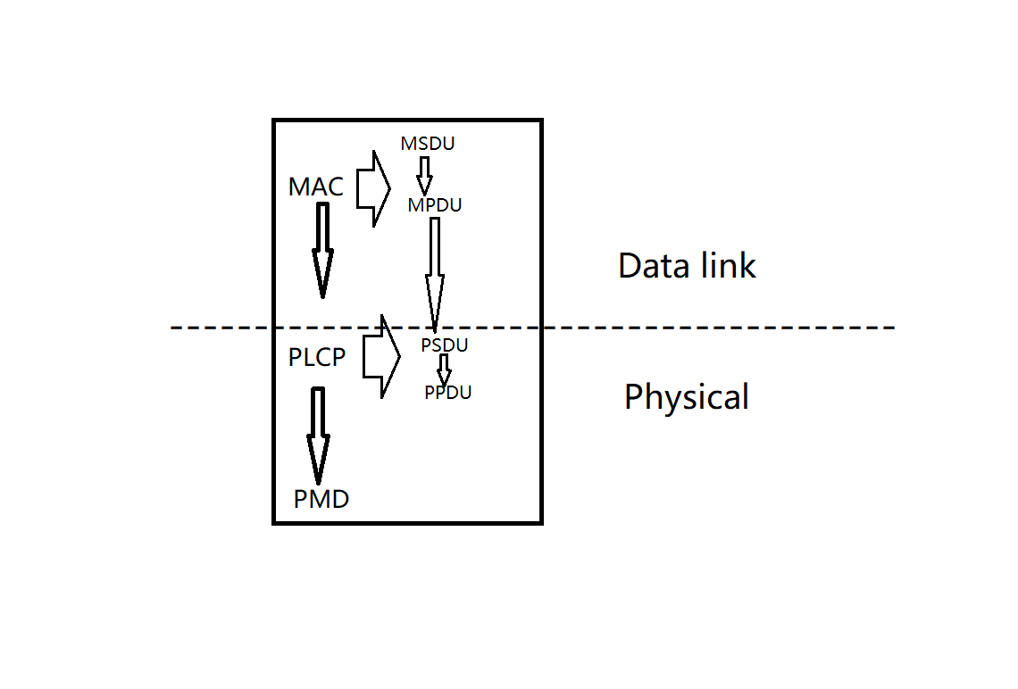

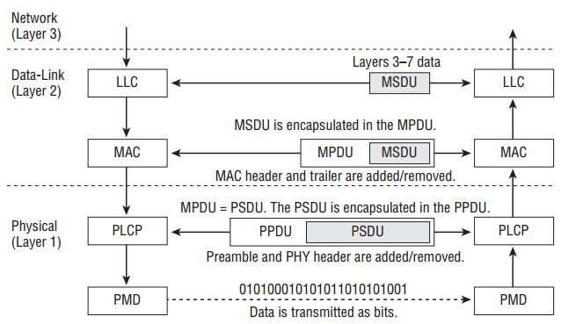

802.11 包头整理结构如下：

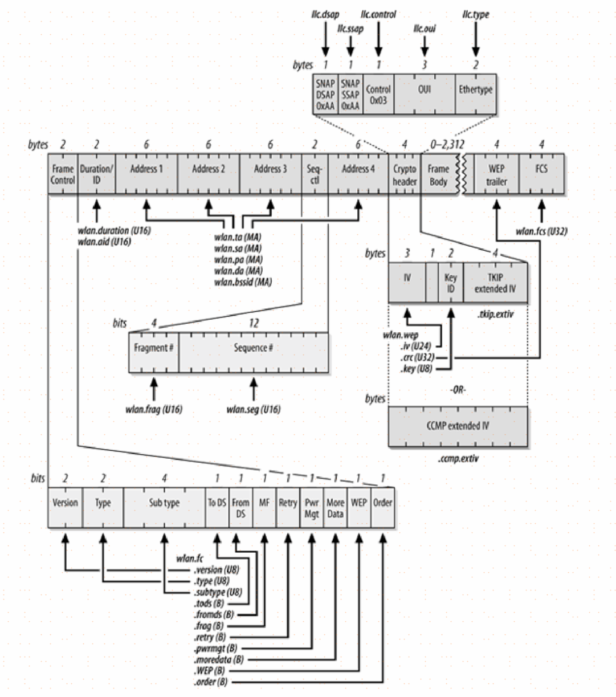

### MPDU和PPDU格式

1. MPDU格式如下：

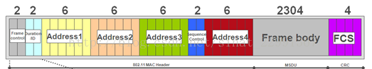

1. PPDU格式如下：

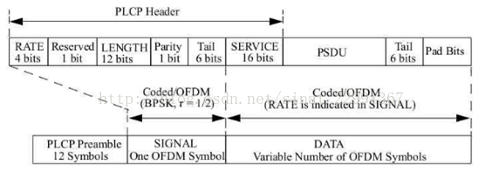

### MPDU帧格式简述（MAC层协议数据单元）

由上图我们知道802.11的MPDU共有以下几个字段：

1、Frame Control 2、Duration ID 3、Address1 4、Address2 5、Address3 6、Seqctl

7、Address4 8、FrameBody 9、FCS

下面逐个分析：

#### 帧控制结构（Frame Control）

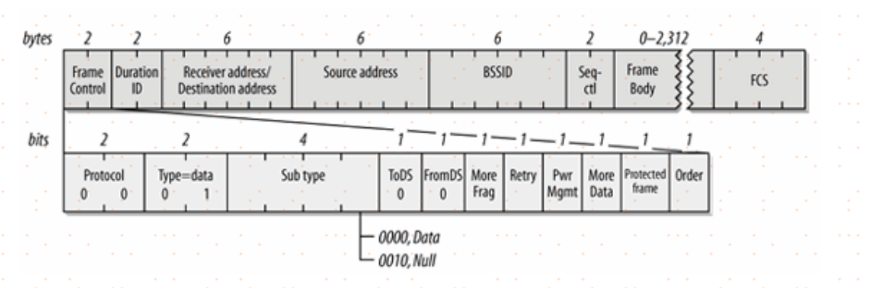

1. Protocol version

协议版本，通常为0。

1. Type帧类型
   1. 控制帧

用于竞争期间的握手通信和正向确认、结束非竞争期等。

* 1. 管理帧

主要用于管理STA和AP之间的协商关系的控制，如关联、认证、同步等。

* 1. 数据帧

用于在竞争期和非竞争期传输数据。

1. Sub Type

进一步判断帧的子类型。

1. To Ds

表明该帧是否是BBS向DS发送的帧。

1. From Ds

表明该帧是否是DS向BSS发送的帧。

1. More Fragment

用于说明长帧被分配的情况，是否还是有其他的帧，如果有则该值设置为1。

1. Retry（重传域）

表示该分段是先前传输分段的重发帧。

1. Power Mangement

表示传输帧以后，站所采用的电源管理模式。

1. More Data

表示有很多帧缓存到站中，即至少还有一个数据帧要发送给STA设置为1。

1. Protected Frame

表示根据WEB（Wired Equivalent Privacy）算法对帧主体进行加密。如果帧体部分包含被秘钥套处理过的数据，则设置为1，否则为0。

1. Order（序号域）

在长帧分段传送时，该域设置为1表示接受者应该严格按照顺序处理该帧，否则设置为0。

#### Duration/ID （持续时间/标识）

表明该**帧**和它的确认帧将会占用信道多长时间，Duration值用于网络分配向量（NAV）计算，即生存周期。

#### Adress Fields（地址域）

1. Destination Address
2. Source Address
3. BSS ID

#### Sequence Control（序号控制域）

用于过滤重复帧。

1. MSDU (MAC Server Data Unit) ，12位序列号（Sqquence Number）
2. MMSDU (MAC Management Server Data Unit)，4位片段号（Fragment Number）组成。

#### Frame Body (Data)

发送或接受的信息。

对于不同类型的数据帧来说，这个域的格式差异较大。

#### FCS (CRC)

包括32位的循环冗余校验（CRC）,用于检错，注意是检错不是纠错。

### PPDU帧格式简述（PLCP子层协议数据单元）

2007里给出了5种PHY，也就是5种编码与调制方法，每种PHY对应的PHY帧格式都是不同的。也就是说，虽然这个wifi标准对外的接口（MAC） 是一样的，但是根据底层采用的不同PHY，底层的从帧格式到编码、调制都是不一样的。

5种PHY分别是：直序扩频（DSSS）、跳频扩频（FHSS）、正交频分复用（OFDM）、高速率直序扩频（HR/DSSS）、红外（TR）。

另外，还给出一个叫ERP的增强版本的PHY，改变了调制方法，增强了 DSSS和OFDM的速率。 2009里又多了一种：高吞吐（HT OFDM），就是在原来的OFDM基础上改进得来。最新的802.11ac里又多了一种：超高吞吐（VHT OFDM），还是改进OFDM得来。 两个改进的OFDM都支持MIMO，就是多天线。这玩意能提高不少速率，原理略过。

这里我们仅以OFDM的PHY为例对PPDU层的帧进行介绍。

802.11的PPDU共有以下几个字段：前导码 、Signal和Data。

#### Preamble前导码

前导码持续了16us，它是由12个OFDM符号所组成，借以同步发送端与接收端的定时器。

前面10个符号是短训练序列，接收器会用它来锁定信号；如果使用多组天线，也可以用它来选用天线以及同步开始解码后续符号时所需要的大规模时序关系。短训练序列传输时并未使用防护间隔。在短训练序列后面紧跟着两个长训练序列。长训练序列主要用于微调timing acquisition，同时采用防护间隔来加以保护。

#### Signal字段

1. Rate（4个位）

以4个位编码的数据率。

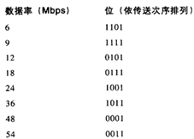

1. Length（12个位）

所包含的MAC帧中的字节数，以12个位来加以记录。和大多数字段一样，此字段由最低位至最高位逐一被传送。Length（长度）字段会经过卷积编码以防止错误发生。

1. Reserved（1个位）

保留位，供未来使用，必须设置为0。

1. Parity（1个位）

第17位，是前16个Signal位的even parity（偶同位）位，用来避免数据损毁。

1. Tail（6个位）

Sinal字段以6个值为0的结尾位结束以展开卷积码。因此，在定义上着6个位必须交由卷积编码处理。

#### Data字段

1. Service (16个位)

长度为16位的Service字段包含MAC帧的数据率通过协议单元的Data字段来传送。此字段前8位设定为0.和其他物理层一样，在传送之前，MAC帧必须经过扰频，前6位设定为0是为了启动扰频器。剩下的9位目前保留，在未来另有他用之前必须设定为0。

1. PSDU

PLCP子层业务数据单元。

1. Tail （6个位）

和PLCP标头的结尾位一样，附加至MAC帧结尾的位主要是让卷积编码可以平顺结束。之所以需要6个位，是因为卷及编码的长度限制为7。

1. Pad（位数不定）

802.11a所使用的OFDM是以大小固定的位块来传送数据。Data字段之所以加上填充位，是为了使数据长度与位块的大小一致。位块的大小取决于数据所使用的调制方式与编码率。

## 802.11合法类型与子类型组合

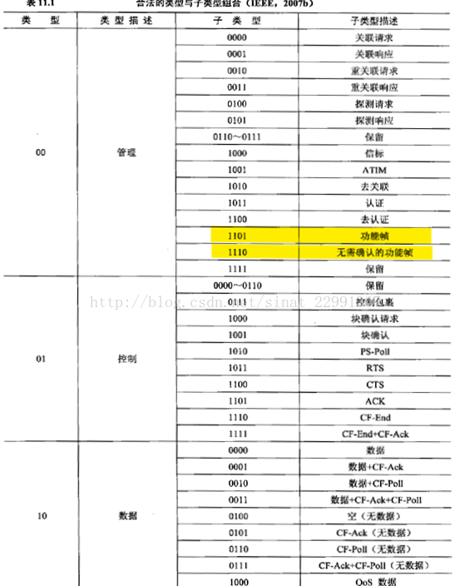

## 802.11帧类型详细分析

### 数据帧

用于在竞争期和非竞争期传输数据。

数据帧会将上层协议的数据置于帧主体加以传递。

基本格式：

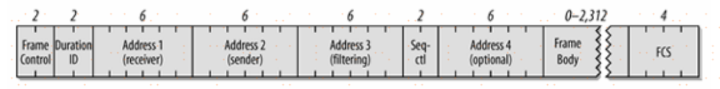

1. 数据帧的各种分类方式：

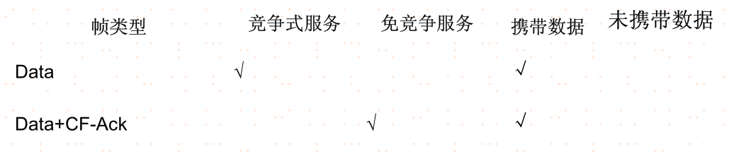

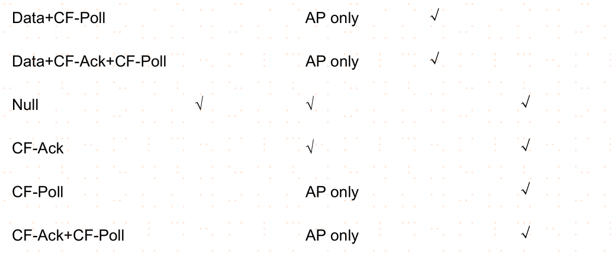

1. 数据帧的封装
   1. IBSS帧

无线 MAC 收到一个帧时，首先会去检查 BSSID，只有 BSSID 与工作站相同的帧，

才会交由上层协议加以处理。

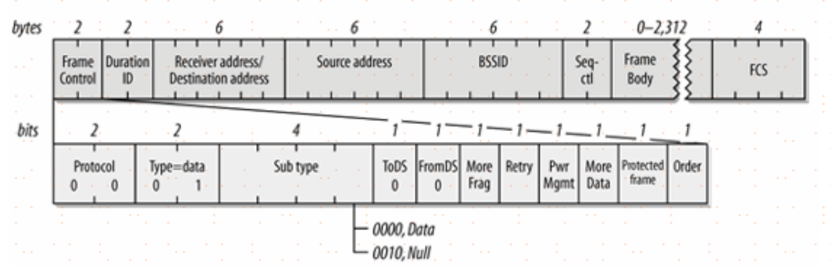

* 1. 发送自基站（From AP）的帧

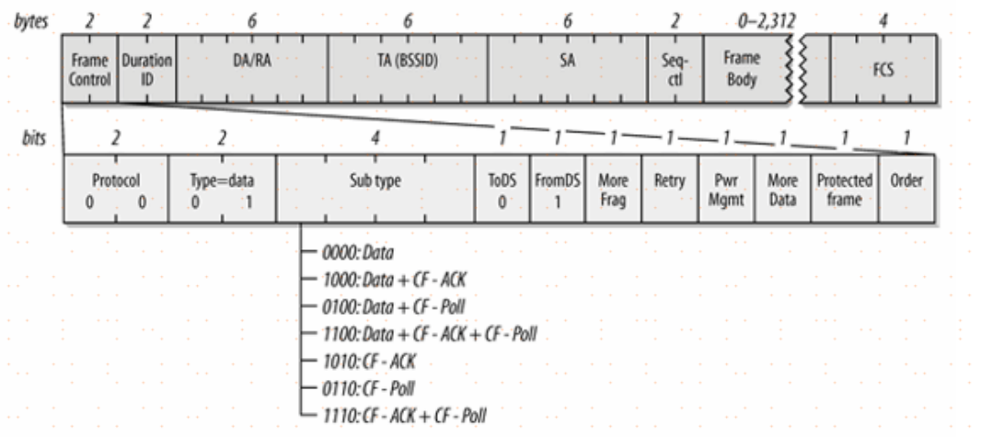

* 1. 发送至基站（To AP）的帧

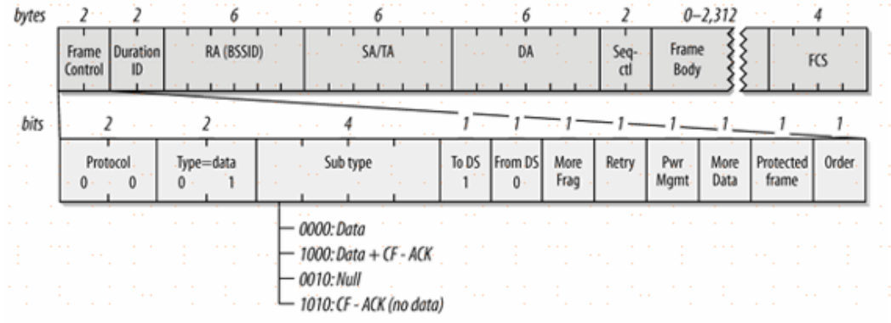

* 1. WDS中的帧

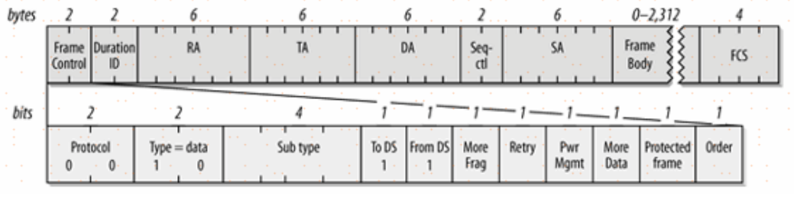

* 1. 经加密的帧

受到链路层安全协议保护的帧并不算新的帧类型。当帧经过加密处理，Frames Control（帧控制）位的 Protected Frame bit 会被设定为 1。

### 控制帧

用于竞争期间的握手通信和正向确认、结束非竞争期等。

控制帧主要在协助数据帧的传递。它们可用来监督无线介质的访问（但非介质本身），以及提供 MAC 层次的可靠性。

1. 一般的帧控制位

为控制帧均使用相同的 Frame Control（帧控制）位。

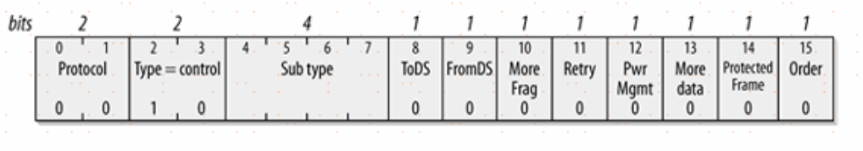

1. RTS（请求发送）

RTS 帧可用来取得介质的控制权，以便传输「大型」帧。

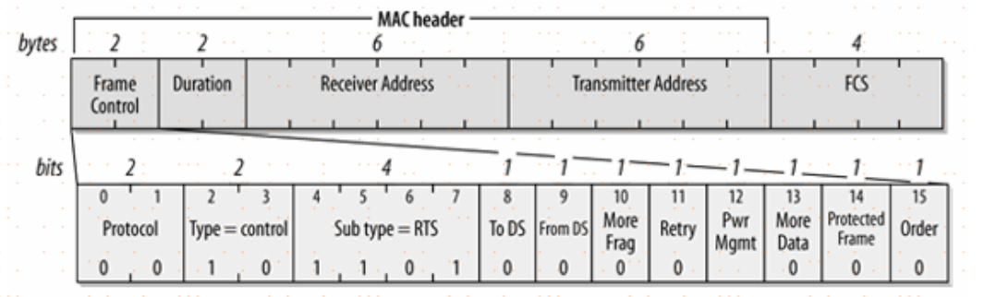

1. CTS（允许发送）

CTS 帧有两种目的，其格式如图所示。

起初，CTS 帧仅用于应答 RTS 帧，如果之前没有 RTS 出现，就不会产生 CTS。

后来，CTS 帧被 802．11g 防护机制用来避免干扰较旧的工作站。

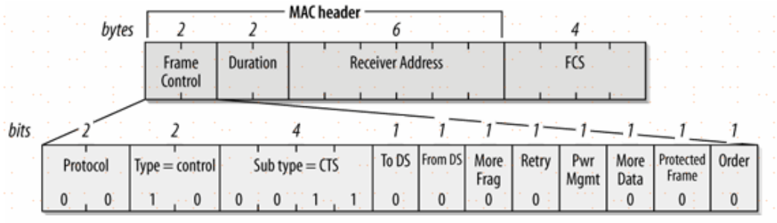

1. ACK（应答）

ACK 帧就是 MAC 以及任何数据传输（包括一般传输 RTS/CTS 交换之前的帧、帧片段）所需要的正面应答（positive acknowledgment）。

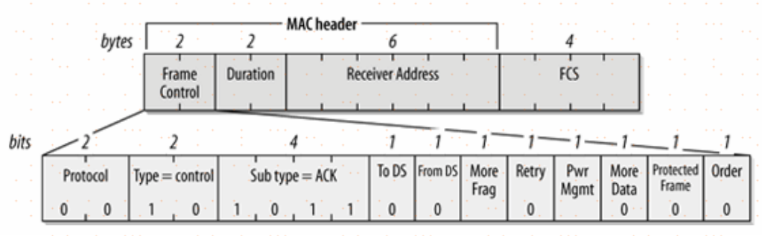

1. PS-Poll（省点模式一轮询）

当一部移动工作站从省电模式中苏醒，便会发送一个 PS-Poll 帧给基站，以取得任何暂存帧。

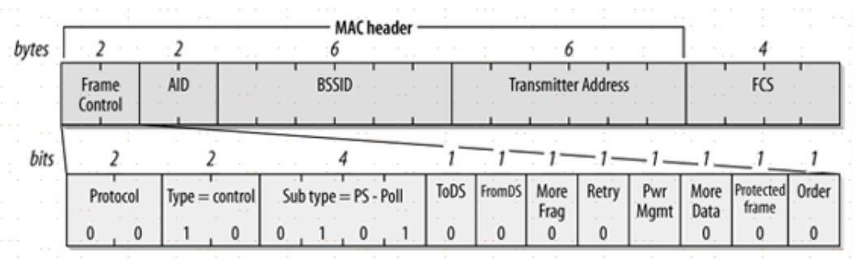

AID（连接识别码）。

### 管理帧

1. 主要用于管理STA和AP之间的协商关系的控制，如关联、认证、同步等。

即建立新的连接时，可通过人员进行身份认证。

管理机制的主要三个步骤：

* 1. 必须找出可供访问的无线网络；
  2. 网络系统必须对移动工作站进行身份认证，才能决定是否让工作站与网络系统连接；
  3. 移动工作站必须与基站建立连接，这样才能访问有线网络。

管理帧基本结构：

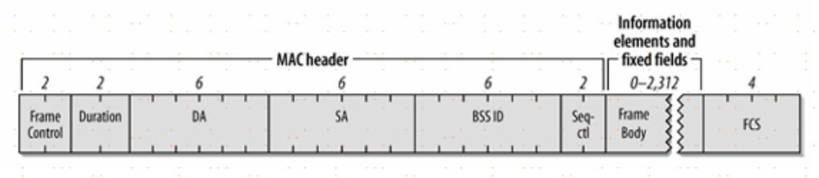

1. 管理帧类型
   1. Beacon(信标)帧

主要用来宣告某个网络的存在。

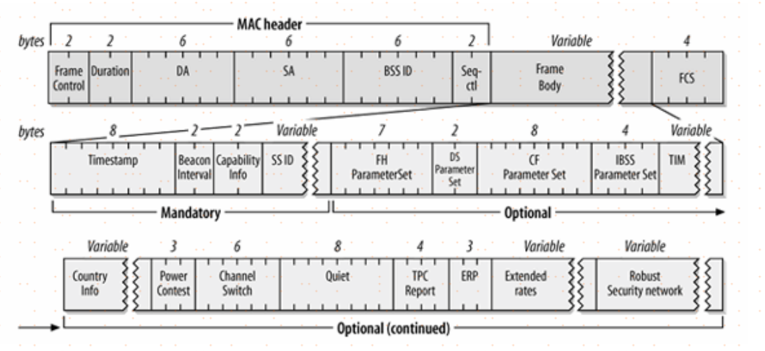

* 1. 检测要求（Probe Request）

移动工作站将会利用Probe Request帧，扫描所在区域内有哪些80211网络。

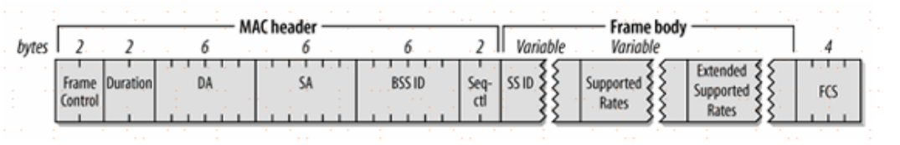

* 1. 检测应答（Probe Response）

如果 Probe Request 帧所探查的网络与之相容，该网络就会以 Probe Response 帧应答。

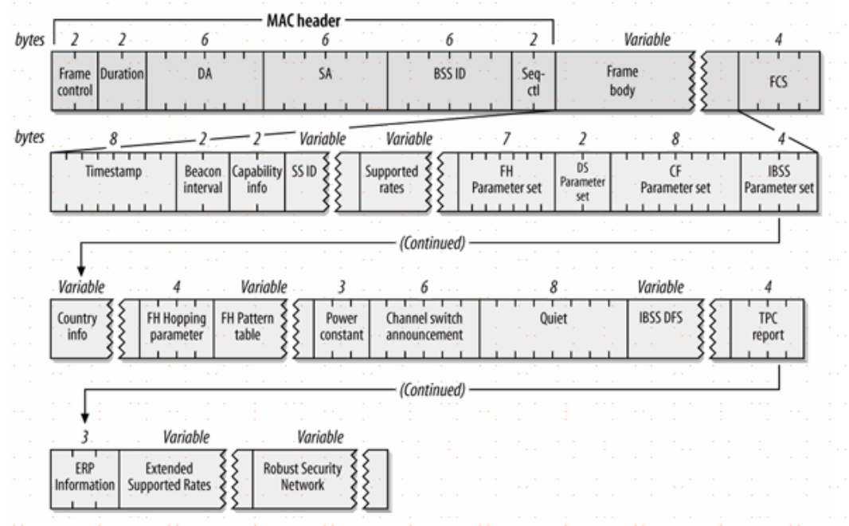

* 1. IBSS的数据待穿指示通知信息（ATIM）帧

IBSS 中的工作站如果为处于休眠状态的接收者暂存帧，就会在递送期间送出一个 ATIM 帧，通知对方有信息待阵。

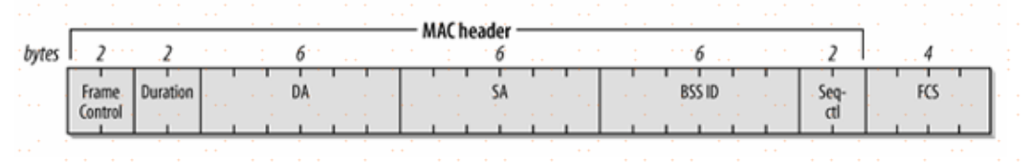

* 1. 解除连接和解除认证（Disassociation 与Deauthentication）

Disassociation（解除连接）帧用来终结一段连接关系，而 Deauthentication（解除认证）帧则用来终结一段认证关系。

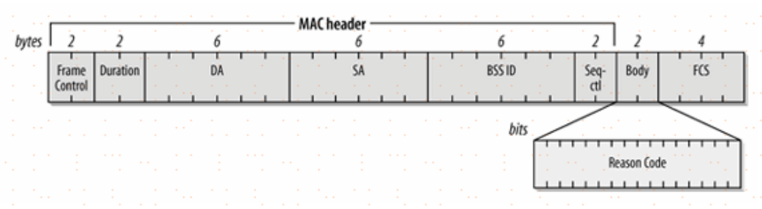

* 1. 连接要求（Association Request）

一旦移动工作站找到相容网络并且通过身份认证，便会发送 Association Request（连接要求）帧，试图加入网络。

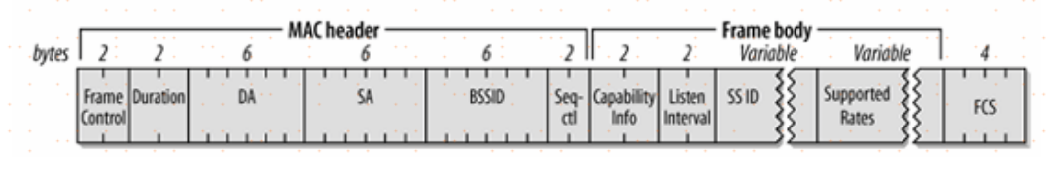

* 1. 重新连接（Reassociation Request）

位于相同扩展服务区域，但在不同基本服务区域之间游走的移动工作站，若要再次使用传输系统，必须与网络重新连接。

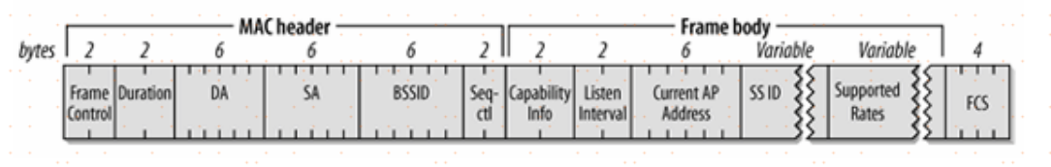

* 1. 连接应答与重新连接应答（Association Response 与 Reassociation Response）

当移动工作站试图连接基站时，基站会回覆一个 Association Response（连接应答）或Reassociation Response（重新连接应答）帧。

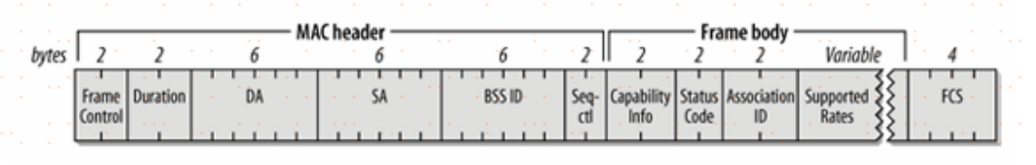

* 1. 认证（Authentication）

802.11 网络发展初期，工作站是使用共享密钥以及图所示的 Authentication 帧进行身份认证。

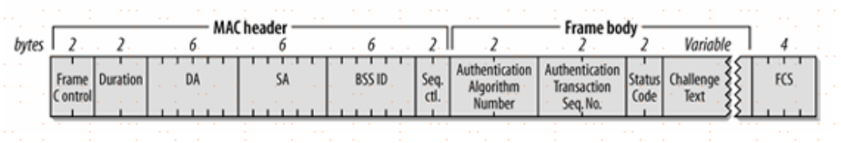

* 1. Action

802.11h 加入了 Action 帧的支持，用来触发测量动作。

# **以PCIe为入口分析WiFi收发源码**

## PCI驱动分析

### PCIe拓扑结构及请求流程分析

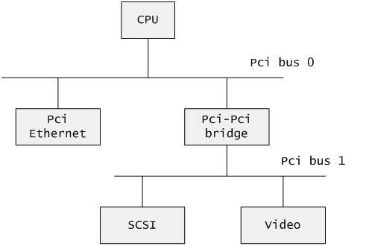

CPU访问PCI的过程分析如下（只有一个根总线和pci-pci bridge过滤窗口功能打开的情况）：

1. CPU向PCI发出一个请求，首先经过总线，判断是否是其资源范围内，如果是则丢向总线所在的每一个设备，包括PCI bridge，如果不是则不处理；
2. 如果PCI设备判断该地址属于自己的资源范围，则处理后发出应答；
3. PCI bridge收到这个请求，它会判断I/O地址是否在它的范围内，如果是怎丢入下一层子线；
4. 下层总线经过相同的处理后，最终找到这个PCI设备

一个PCI设备访问其他PCI设备或其他外设的过程分析如下：

1. 首先这个PCI发出一个请求，这个请求会在总线上广播；
2. 如果这个请求的设备在其同级总线，就回产生应答；
3. 如果这个请求设备不在同级总线，则会进行PCI bridge，PCI bridge会判断该请求不在它的范围内（目的地不是它的下一层设备），则会将它丢入上一层；
4. 同理，最终找到对应的设备。

### PCIe驱动源码分析

（注：本节以Orangepi3为原型的驱动代码解读）

PCIe总线设备驱动注册：

==>

.../drivers/pci/pcie/portdrv_pci.c

module_init(pcie_portdrv_init);

static int __init pcie_portdev_init()

{

pci_register_driver(&pcie_portdriver); //向PCI核心注册设备驱动

dmi_check_system(pcie_portdrv_dmi_table); //检测DMI功能

pcie_port_bus_register(); //注册总线

/*主要做三件事情：

1. 把RTL8822BE_pci_driver挂载到内核中的PCI链表中；
2. 查看总线上所有的PCI设备的配置，如果发现与rtl8822be的tableId相同的就说明可以驱动这个设备，然后对应起来。（pci_device_id是内核定义的用来辨别不同PCI设备的一个结构）。
3. 把RTL8822BE_pci_driver结构挂在这个设备的数据结构上（pci_dev）,表明这个设备有了自己的驱动了。

*/

}

==>

static struct pci_driver pcie_portdriver = {

.name = "pcieport",

.id_table = &port_pci_ids[0],

.probe = pcie_portdrv_probe,

.remove = pcie_portdrv_remove,

.err_handler = &pcie_portdrv_err_handler,

.driver.pm = PCIE_PORTDRV_PM_OPS,

};

==>

static int pcie_portdrv_probe(struct pci_dev *dev, const struct pci_device_id *id)

{

pcie_port_device_register(dev);

pci_save_state(dev); //配置PCIe

}

==>

.../drivers/pci/pcie/portdrv_core.c

int pcie_port_device_register(struct pci_dev *dev)

{

/*使能PCIe设备内存及I/O区域*/

pci_enable_device(dev);

/* Get and check PCI Express port services */

capabilities = get_port_device_capability(dev);

/*将设备设置成DMA总线主模式*/

pci_set_master(dev);

/*Initialize service irqs*/

init_service_irqs(dev, irqs, capabilities);

/*Allocate child services if any*/

for (i = 0; i < PCIE_PORT_DEVICE_MAXSERVICES; i++) {

pcie_device_init();

}

}

## RTK源码分析

（注：本节以RTL8822BE WiFi驱动的代码解读为例）

### PCIe入口数据源码分析

==>

kernel/drivers/net/wireless/rtl8822be/os_dep/linux/pci_intf.c

module_init(rtw_drv_entry);

static int __init rtw_drv_entry(void)

{

/*打印驱动的版本信息*/

dump_drv_version(RTW_DBGDUMP);

pci_drvpriv.drv_registered = _TRUE;

/*lock机制*/

rtw_suspend_lock_init();

/* /proc/net下创建目录rtl8188be，可查询的内容定义在drv_proc_hdls数组中*/

rtw_drv_proc_init();

/*网络设备状态变化会收到通知，对应的回调函数是rtw_ndev_notifier_call()*/

rtw_ndev_notifier_register(); ==>①

/*网络地址注册*/

rtw_inetaddr_notifier_register();

/*注册pci到core管理*/

pci_register_driver(&pci_drvpriv.rtw_pci_drv); ==>②

}

①==>

kernel/drivers/net/wireless/rtl8822be/os_dep/linux/os_intfs.c

int rtw_ndev_notifier_register(void)

{

return register_netdevice_notifier(&rtw_ndev_notifier);

}

==>

/*网络状态变化时的回调函数*/

static struct notifier_block rtw_ndev_notifier = {

.notifier_call = rtw_ndev_notifier_call,

};

②==>

kernel/drivers/net/wireless/rtl8822be/os_dep/linux/pci_intf.c

注册PCI设备枚举成功会调用其probe(), 如下：

static struct pci_drv_priv pci_drvpriv = {

.rtw_pci_drv.name = (char *)DRV_NAME,

.rtw_pci_drv.probe = rtw_drv_init,

.rtw_pci_drv.remove = rtw_dev_remove,

.rtw_pci_drv.shutdown = rtw_dev_remove,

/*定义RLT8822BE PCI 设置参数*/

.rtw_pci_drv.id_table = rtw_pci_id_tbl,

#ifdef CONFIG_PM

.rtw_pci_drv.suspend = rtw_pci_suspend,

.rtw_pci_drv.resume = rtw_pci_resume,

#endif

};

struct pci_device_id rtw_pci_id_tbl[] = {

#ifdef CONFIG_RTL8822B

/*用vendorId,DeviceId创建pci_device_id表*/

{PCI_DEVICE(PCI_VENDER_ID_REALTEK, 0xB822), .driver_data = RTL8822B}, //0X10EC

#endif

}

==>

当系统检测到卡插入之后就回自动调用rtw_drv_init, 而当卡移除之后就回自动调用rtw_dev_remove。

static int rtw_drv_init(struct pci_dev *pdev, const struct pci_device_id *pdid)

{

/* Initialize dvobj_priv */

dvobj = pci_dvobj_init(pdev, pdid); ==>②.1

/* 初始化主适配器*/

padapter = rtw_pci_primary_adapter_init(dvobj, pdev); ==>②.2

/*注册网络设备*/

rtw_os_ndevs_init(dvobj); ==>②.3

/*hostapd初始化及注册*/

hostapd_mode_init ();

}

②.1==>

struct dvobj_priv *pci_dvobj_init()

{

pci_set_drvdata();

pci_enable_device();

pci_set_dma_mask();

pci_set_master(); //设置成DMA总线主模式

pci_request_regions(); //预留pci设备的I/O或内存区域

/* Search for memory map resource (index 0~5) */

pmem_start = pci_resource_start(pdev, i);

pmem_len = pci_resource_len(pdev, i);

pmem_flags = pci_resource_flags(pdev, i);

/*step 1-1., decide the chip_type via device info*/

dvobj->interface_type = RTW_PCIE;

rtw_decide_chip_type_by_pci_driver_data(dvobj, pdid);

/*配置 */

rtw_pci_parse_configuration(pdev, dvobj);

}

②.2==>

_adapter *rtw_pci_primary_adapter_init(struct dvobj_priv *dvobj, struct pci_dev *pdev)

{

/*申请空间分配adapter*/

padapter = (_adapter *)rtw_zvmalloc(sizeof(*padapter));

/*加载WiFi参数：网卡名称、模式、信道、频率...*/

loadparam(padapter) ;

/*初始化I/O*/

rtw_init_io_priv(padapter, pci_set_intf_ops);

/*硬件抽象层配置*/

rtw_set_hal_ops(padapter); ==>②.2.1

rtw_hal_read_chip_version(padapter);

rtw_hal_chip_configure(padapter);

/*初始化软件层默认值：cmd,evt, mlme,ext,tdls,xmit, recv/send queue,netdev_name...*/

rtw_init_drv_sw(padapter); ==>②.2.2

rtw_macaddr_cfg();

/* step 6. Init pci related configuration */

rtw_pci_initialize_adapter_common(padapter);

}

②.2.1==>

kernel/drivers/net/wireless/rtl8822be/pci/rtl8822be_ops.c

void rtl8822be_set_hal_ops(PADAPTER padapter);

{

ops->hal_init = rtl8822be_init;

ops->inirp_init = rtl8822be_init_bd;

ops->irp_reset = rtl8822be_reset_bd;

ops->init_xmit_priv = rtl8822be_init_xmit_priv; //发送数据初始化

ops->init_recv_priv = rtl8822be_init_recv_priv; //接受数据初始化

ops->enable_interrupt = rtl8822be_enable_interrupt; //使能中断

ops->hal_xmit = rtl8822be_hal_xmit; //抽象硬件层设置

ops->mgnt_xmit = rtl8822be_mgnt_xmit;

ops->hal_xmitframe_enqueue = rtl8822be_hal_xmitframe_enqueue;

ops->xmit_thread_handler = rtl8822be_xmit_buf_handler;

}

②.2.2==>

kernel/drivers/net/wireless/rtl8822be/os_dep/linux/os_intfs.c

u8 rtw_init_drv_sw(_adapter *padapter)

{

rtw_init_cmd_priv(&padapter->cmdpriv);

rtw_init_evt_priv(&padapter->evtpriv);

rtw_init_mlme_priv(padapter);

init_mlme_ext_priv(padapter);

rtw_init_tdls_info(padapter);

_rtw_init_xmit_priv(&padapter->xmitpriv, padapter); //发送数据队列，frame的buf大小等的设置

_rtw_init_recv_priv(&padapter->recvpriv, padapter) ;//接受数据队列，frame的buf大小等的设置

}

②.3==>

kernel/drivers/net/wireless/rtl8822be/os_dep/linux/os_intfs.c

int rtw_os_ndevs_init(struct dvobj_priv *dvobj)

==> rtw_os_ndevs_alloc(dvobj);

==> rtw_os_ndev_alloc(adapter);

==> rtw_init_netdev(adapter);

==> rtw_hook_if_ops(pnetdev)

{

ndev->init = rtw_ndev_init;

ndev->uninit = rtw_ndev_uninit;

ndev->open = netdev_open; ==>②.3.1

ndev->stop = netdev_close;

ndev->hard_start_xmit = rtw_xmit_entry; ==>②.3.2

ndev->set_mac_address = rtw_net_set_mac_address;

}

②.3.1==>

kernel/derivers/net/wireless/rtl8822be/os_dep/linux/os_intfs.c

//netdev_open主要做两件事情：1.初始化硬件服务；2.开启四个线程:XMIT\CMD\DATA\EVENT

void netdev_open() ==> void _netdev_open()

{

/*硬件抽象层的初始化: 开关电源、功耗配置、Mac filter...*/

status = rtw_hal_init(padapter);

/*开启四个线程:XMIT\CMD\DATA\EVENT*/

status = rtw_start_drv_threads(padapter);

}

==>

u32 rtw_start_drv_threads(_adapter *padapter)

{

/*最终调用rtw_wirte_port函数与控制器交互数据，见rtl8822be/hal/rtl8822b/pci/rtl8822be_xmit.c

(rtl8822be/ core/rtw_xmit.c) */

padapter->xmitThread = kthread_run(rtw_xmit_thread, padapter, "RTW_XMIT_THREAD");

/*rtl8822be_recv_tasklet函数为入口，见rtl8822be/hal/rtl8822b/pci/rtl8822be_recv.c

(rtl8822be/core/rtw_recv.c) */

padapter->recvThread = kthread_run(rtw_recv_thread, padapter, "RTW_RECV_THREAD");

/*上层通过ioctl调用下来cmd, 根据具体handle和callback处理，见rtl8822be/core/rtw_cmd.c

(rtl8822be/core/rtw_recv.c) */

padapter->cmdThread = kthread_run(rtw_cmd_thread, padapter, "RTW_CMD_THREAD");

/*目前系统不支持，暂不分析*/

padapter->evtThread = kthread_run(event_thread, padapter, "RTW_EVENT_THREAD");

}

### 发送数据源码分析

#### 发送数据 && ethhdr到wlanhdr转换分析

继续前章数据初始化函数分析发送数据前，以太网和WiFi数据帧头的转换过程：

②.2.1==>中

ops->init_xmit_priv = rtl8822be_init_xmit_priv; //发送数据初始化

drivers/net/wireless/rtl8822be/pci/hal/rtl8822b/pci/rtl8822be_xmit.c

s32 rtl8822be_init_xmit_priv()

==> rtl8822be_xmit_tasklet();

==>rtl8822be_xmitframe_resume();

==>

.../rtl8822be/core/rtw_xmit.c

/*

This sub-routine will perform all the following:

1. remove 802.3 header.

2. create wlan_header, based on the info in pxmitframe

3. append sta's iv/ext-iv

4. append LLC

5. move frag chunk from pframe to pxmitframe->mem

6. apply sw-encrypt, if necessary.

*/

rtw_xmitframe_coalesce();

==>

s32 rtw_make_wlanhdr(_adapter *padapter , u8 *hdr, struct pkt_attrib *pattrib)

{

...

rtw_make_wlanhdr(padapter, mem_start, pattrib);

}

==>

/* eth hdr 转成wlan hdr*/

s32 rtw_make_wlanhdr(_adapter *padapter , u8 *hdr, struct pkt_attrib *pattrib)

{

...

set_frame_sub_type(fctrl, pattrib->subtype);

if ((check_fwstate(pmlmepriv, WIFI_STATION_STATE) == _TRUE)) {

#ifdef CONFIG_TDLS

if (pattrib->direct_link == _TRUE) {

/* TDLS data transfer, ToDS=0, FrDs=0 */

_rtw_memcpy(pwlanhdr->addr1, pattrib->dst, ETH_ALEN);

_rtw_memcpy(pwlanhdr->addr2, pattrib->src, ETH_ALEN);

_rtw_memcpy(pwlanhdr->addr3, get_bssid(pmlmepriv), ETH_ALEN);

if (pattrib->qos_en)

qos_option = _TRUE;

} else

#endif /* CONFIG_TDLS */

{

/* to_ds = 1, fr_ds = 0; */

/* 1.Data transfer to AP */

/* 2.Arp pkt will relayed by AP */

SetToDs(fctrl);

_rtw_memcpy(pwlanhdr->addr1, get_bssid(pmlmepriv), ETH_ALEN);

_rtw_memcpy(pwlanhdr->addr2, pattrib->ta, ETH_ALEN);

_rtw_memcpy(pwlanhdr->addr3, pattrib->dst, ETH_ALEN);

if (pqospriv->qos_option)

qos_option = _TRUE;

}

} else if ((check_fwstate(pmlmepriv, WIFI_AP_STATE) == _TRUE)) {

/* to_ds = 0, fr_ds = 1; */

SetFrDs(fctrl);

_rtw_memcpy(pwlanhdr->addr1, pattrib->dst, ETH_ALEN);

_rtw_memcpy(pwlanhdr->addr2, get_bssid(pmlmepriv), ETH_ALEN);

_rtw_memcpy(pwlanhdr->addr3, pattrib->src, ETH_ALEN);

if (pattrib->qos_en)

qos_option = _TRUE;

} else if ((check_fwstate(pmlmepriv, WIFI_ADHOC_STATE) == _TRUE) ||

(check_fwstate(pmlmepriv, WIFI_ADHOC_MASTER_STATE) == _TRUE)) {

_rtw_memcpy(pwlanhdr->addr1, pattrib->dst, ETH_ALEN);

_rtw_memcpy(pwlanhdr->addr2, pattrib->ta, ETH_ALEN);

_rtw_memcpy(pwlanhdr->addr3, get_bssid(pmlmepriv), ETH_ALEN);

if (pattrib->qos_en)

qos_option = _TRUE;

} else {

res = _FAIL;

goto exit;

}

}

继续前章数据发送入口函数分析数据是怎么发送到硬件的：

②.3.2==>

kernel/derivers/net/wireless/rtl8822be/os_dep/linux/xmit_linux.c

int rtw_xmit_entry(_pkt *pkt, _nic_hdl pnetdev)

==> ret = _rtw_xmit_entry(pkt, pnetdev); //数据发送（TX）入口函数

==> rtw_xmit(padapter, &pkt);

==>

kernel/derivers/net/wireless/rtl8822be/core/rtw_xmit.c

s32 rtw_xmit(_adapter *padapter, _pkt **ppkt)

{

/*选择一个队列*/

do_queue_select(padapter, &pxmitframe->attrib);

/*数据进入硬件抽象层*/

rtw_hal_xmit(padapter, pxmitframe);

}

==>

kernel/derivers/net/wireless/rtl8822be/hal/hal_intf.c

s32 rtw_hal_xmit(_adapter *padapter, struct xmit_frame *pxmitframe)

{

return padapter->hal_func.hal_xmit(padapter, pxmitframe); //调用抽象层的SDIO

}

结合初始化硬件抽象层的时候：ops->hal_xmit = rtl8822be_hal_xmit;

==>

kernel/derivers/net/wireless/rtl8822be/pci/rtl8822be_xmit.c

s32 rtl8822be_hal_xmit()

==> pre_xmitframe();

==>rtw_xmitframe_enqueue(); //选择一个适当的队列存放数据

==>rtw_xmit_classifier(); //...rtl8822be/core/rtw_xmit.c

==>rtw_list_insert_tail(); //最终数据插入链表中处理。

#### ethhdr到wlanhdr图示

目前尚未找到ETH HDR 与WLAN HDR对比转换过程，而是直接create WLAN HDR（如函数rtw_make_wlanhdr()）。

### 接受数据源码分析

#### 接受数据&&wlanhdr到ethhdr转换分析

结合上述初始化时硬件抽象层时候：ops->init_recv_priv = rtl8822be_init_recv_priv；

rtl8822be/hal/rtl8822b/pci/rtl8822be_recv.c

s32 rtl8822be_init_recv_priv(_adapter *padapter)

{

tasklet_init(&precvpriv->recv_tasklet,

(void(*)(unsigned long))rtl8822be_recv_tasklet,

(unsigned long)padapter);}

}

==>

static void rtl8822be_recv_tasklet(void *priv)

==> rtl8822be_rx_mpdu(padapter)

{

...

rtw_recv_entry();

}

==>

kernel/derivers/net/wireless/rtl8822be/core/rtw_recv.c

s32 rtw_recv_entry(union recv_frame *precvframe);

==> recv_func(padapter, precvframe)

{

...

recv_frame_monitor(padapter, rframe); ==>①

recv_func_posthandle(padapter, pending_frame); ==>② //无线帧头与以太网帧头转换

...

}

①==>

int recv_frame_monitor(_adapter *padapter, union recv_frame *rframe)

{

...

rtw_recv_monitor(padapter, rframe);

}

==>

kernel/derivers/net/wireless/rtl8822be/os_dep/recv_linux.c

int rtw_recv_monitor(_adapter *padapter, union recv_frame *precv_frame)

{

rtw_netif_rx(padapter->pnetdev, skb);

}

==>

drivers/net/wireless/rtl8822be/os_dep/osdep_service.c

dbg_rtw_netif_rx() ==> _rtw_netif_rx() ==> netif_rx();//到达网络协议栈

②==>

kernel/derivers/net/wireless/rtl8822be/core/rtw_recv.c

int recv_func_posthandle(_adapter *padapter, union recv_frame *prframe)

{

ret = wlanhdr_to_ethhdr(prframe);

ret = amsdu_to_msdu(padapter, prframe);

}

==>

/* remove the wlanhdr and add the eth_hdr */

sint wlanhdr_to_ethhdr(union recv_frame *precvframe)

{

...

/* convert hdr + possible LLC headers into Ethernet header */

/* eth_type = (psnap_type[0] << 8) | psnap_type[1]; */

if ((_rtw_memcmp(psnap, rtw_rfc1042_header, SNAP_SIZE) &&

(_rtw_memcmp(psnap_type, SNAP_ETH_TYPE_IPX, 2) == _FALSE) &&

(_rtw_memcmp(psnap_type, SNAP_ETH_TYPE_APPLETALK_AARP, 2) == _FALSE)) ||

/* eth_type != ETH_P_AARP && eth_type != ETH_P_IPX) || */

_rtw_memcmp(psnap, rtw_bridge_tunnel_header, SNAP_SIZE)) {

/* remove RFC1042 or Bridge-Tunnel encapsulation and replace EtherType */

bsnaphdr = _TRUE;

} else {

/* Leave Ethernet header part of hdr and full payload */

bsnaphdr = _FALSE;

}  
 ...

}

#### wlanhdr到ethhdr转换图示

通过RTL8822BE driver代码追踪，抓取其转换过程的log，并以16进制转换成报文格式，分析如下：

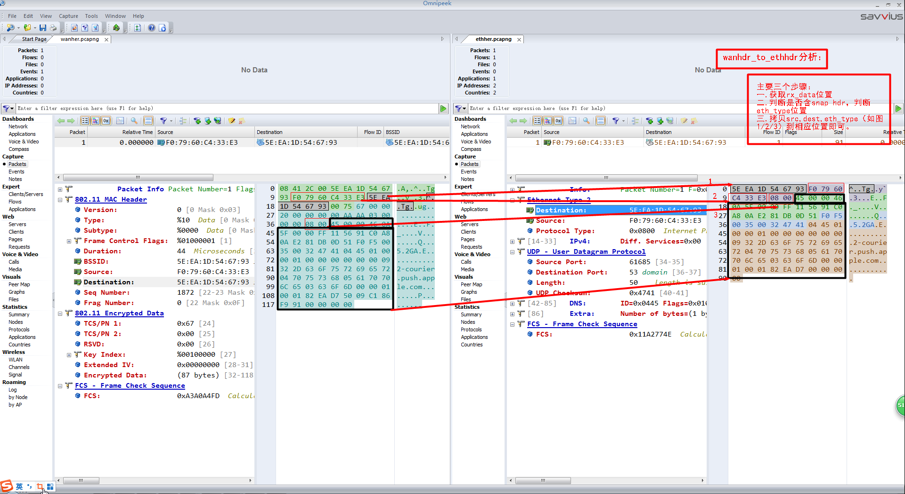

## MTK源码分析

### AP模式源码分析

（注：本节以MTK WiFi驱动的代码解读为例）

#### PCIe入口数据源码分析

~/linux_2.6.36MT.x/drivers/staging/rt2860/pci_main_dev.c

==>

rt2860_probe（）//pcie的驱动入口

{

...

RtmpPhyNetDevInit(); //主要对网络设备初始化，对设备的operation进行赋值 //pNetDevHook->open = MainVirtualIF_open;

//pNetDevHook->stop = MainVirtualIF_close;

//pNetDevHook->xmit = rt28xx_send_packets;

//pNetDevHook->ioctl = rt28xx_ioctl;

RtmpOSNetDevAttach（）；//主要设置适配内核的网络设备struct net_device

...

}

==>

应用层命令调用ifconfig wlanX (ra0) up无线接口，则会调用MainVirtualIF_open接口

~/linux_2.6.36MT.x/drivers/staging/rt2860/rt_main_dev.c

int MainVirtualIF_open(...)

{

if (VIRTUAL_IF_UP(pAd) != 0)

return -1;

...

//开启网络队列

netif_start_queue(net_dev);

netif_carrier_on(net_dev);

netif_wake_queue(net_dev);

...

}

==>

MainVirtualIF_open函数会通过ioclt最终调用rt28xx_open函数

~/driver/staging/rt2860v2/include/rt_os_net.h

RTMP_COM_Ioctl_Handle(,PCI,) //配置PCI相关硬件支持

{

...

rt28xx_open(); //support功能开启等

}

==>

~/linux_2.6.36MT.x/drivers/staging/rt2860/rt_main_dev.c

rt28xx_open()

{

...

RtmpOSIRQRequest(net_dev); //开启硬件中断处理，主要RX

RTMP_DEVICE_CFG80211_START(...);//support 80211

rx28xx_init(); //初始化驱动，读取配置文件和EEPROM就是在这个函数中

RTMP_IRQ_ENABLE();

RTMPEnableRxTx(); //使能RxTx

RTMPInitPCIeLinkCtrlValue(pAd); //support RTMP MAC PCI

//无线设置相关

RT28xx_MBSS_Init(pAd, net_dev);

RT28xx_WDS_Init(pAd, net_dev);

RTMP_DRIVER_CFG80211_START(pAd);

....

RTMPDrvOpen(pAd);//开启驱动底层，硬件相关的txrx ....

...

}

（注意：不同驱动的版本，函数位置及命名稍有差异，请悉知！）

==>

rt28xx_init()

{

...

RtmpNetTaskInit(pAd);//注册数据包

RtmpMgmtTaskInit(pAd);//注册管理帧

...

//读取/var/Wireless/RT2860AP/RT2860AP.dat，配置无线

if (rtmp_cfg_init(pAd, pHostName) != TRUE)

if (MCUSysInit(pAd) != NDIS_STATUS_SUCCESS)//load firmware

/* hook e2p operation */

RtmpChipOpsEepromHook(pAd, pAd->infType,E2P_NONE);//初始化chipops，为了读取EEPROM做准备

/* We should read EEPROM for all cases */

NICReadEEPROMParameters(pAd, (RTMP_STRING *)pDefaultMac);//读取EEPROM

APStartUp(pAd);//初始化wdev，实际的发包函数

MlmeRadioOn(pAd);

}

==>

~/driver/staging/rt2860v2/os/linux/rt_rbus_pci_drv.c

RtmpMgmtTaskInit(pAd)

{

RTMP_OS_TASKLET_INIT(, rx_done_tasklet, );

RTMP_OS_TASKLET_INIT(bcn_dma_done_tasklet, );

RTMP_OS_TASKLET_INIT(, mt_mac_int_0_tasklet, );

RTMP_OS_TASKLET_INIT(, mt_mac_int_1_tasklet, );

RTMP_OS_TASKLET_INIT(, mt_mac_int_2_tasklet,);

RTMP_OS_TASKLET_INIT(, mt_mac_int_3_tasklet,);

TMP_OS_TASKLET_INIT(, mt_mac_int_4_tasklet, );

RTMP_OS_TASKLET_INIT(, bmc_dma_done_tasklet,);

RTMP_OS_TASKLET_INIT(, mgmt_dma_done_tasklet, );

....

}

#### 驱动与应用层交互源码分析

==>

rtmp_cfg_init 读取/var/Wireless/RT2860AP/RT2860AP.dat，配置无线

~/driver/staging/rt2860v2/os/linux/rt_profile.c

RTMPReadParametersHook() //读取AP_PROFILE_PATH_RBUS 中的配置参数，可以看作是hostapd.conf

{

//从flash或者eeprom中读取校准eeprom 值，具体在RtmpChipOpsEepromHook定义，调用rtmp_nv_init，之后将eeprom中的值配置到无线中

NICReadEEPROMParameters();

}

==>

~/driver/staging/rt2860v2/common/eeprom.c

rtmp_nv_init()

{

RtmpFlashRead(); //读取flash

}

==>

~/driver/staging/rt2860v2/ap/ap.c ==> APStartUp() ; //开启AP服务

#### 发送数据包源码分析

~/driver/staging/rt2860v2/common/rtmp_init_inf.c

VOID RtmpDrvOpsInit()

{

pDrvOps->RTMPSendPackets = RTMPSendPackets;

...

}

==>

~/driver/staging/rt2860v2/os/linux/rt_profile.c

RTMPSendPackets()

{

APSendPackets(...);

}

==>

~/driver/staging/rt2860v2/ap/ap_data.c

VOID APSendPackets()

{

...

RTMPDeQueuePacket(...);

}

==>

~/driver/staging/rt2860v2/common/cmm_data.c

VOID RTMPDeQueuePacket()

{

...

APHardTransmit(...); //最终发送到硬件寄存器的函数

}

#### 接受数据包源码分析

1. RX数据流程各个驱动的代码位置不一，但是大致的流程基本一致，如下：

以MT7612E为例说明：

RtmpDrvOpsInit() ==> rt28xx_init() ==> RtmpNetTaskInit() ==> rx_done_tasklet() ==>

rtmp_rx_done_handle() ==> APHandleRxDataFrame() ==> ApCliHandleRxBroadcastFrame() ==>

Indicate_Legacy_Packet() ==> AP_ANNOUNCE_OR_FORWARD_802_3_PACKET() ==>

Announce_or_Forward_802_3_Packet() ==> announce_802_3_packet() ==>

RtmpOsPktRcvHandle() ==> netif_rx();

1. 以下是以MT7620的版本举例：

~/driver/staging/rt2860v2/common/rtmp_init_inf.c

VOID RtmpDrvOpsInit()

{

...

//硬件收到包之后，立即中断处理函数

pDrvOps->RTMPHandleInterrupt = RTMPHandleInterrupt;

}

==>

~/driver/staging/rt2860v2/os/linux/rt_rbus_pci_drv.c

RTMPHandleInterrupt()

{

...

RTMP_OS_TASKLET_SCHE(&pObj->rx_done_task);

}

==>

rx_done_task 在 RtmpNetTaskInit中已经定义了tasklet 的function：rx_done_tasklet，调用APRxDoneInterruptHandle函数。

~/driver/staging/rt2860v2/ap/ap_data.c

BOOLEAN APRxDoneInterruptHandle()

{

...

pRxPacket = GetPacketFromRing(...); //从硬件拿到数据包

...

switch (pHeader->FC.Type) //按照不同类型丢入协议栈处理

{

case BTYPE_DATA: //数据帧

APHandleRxDataFrame(...);

case BTYPE_MGMT: //管理帧

APHandleRxMgmtFrame(...);

case BTYPE_CNTL: //控制帧

APHandleRxControlFrame(...);

...

}

}

==>

~/driver/staging/rt2860v2/ap/ap_data.c

APHandleRxDataFrame() ==> APRxDataFrameAnnounce();

==>

~/driver/staging/rt2860v2/common/cmm_data.c

Indicate_legacy_Packet()

{

//802.11 转802.3

RT_80211_TO_8023_PACKET();

...

AP_ANNOUNCE_OR_FORWARD_802_3_PACKET(...);//发送802.3格式

}

==> Announce_or_Forward_802_3_Packet() ==> announce_802_3_packet() ==>

~/driver/staging/rt2860v2/os/linux/rt_linux.c

VOID RtmpOsPktRcvHandle()

{

netif_rx(pRxPkt); //到达网络协议栈

}

==>

~/linux-2.6.36MT.x/net/core/dev.c

int netif_rx(...)

{

//暂不分析

}

### STA模式源码分析

（注：以下为在galachip的SDK上的代码解读）

#### PCIE入口程序源码分析

~/linux/linux-2.6.32.71/drivers/pci

~/linxu/linux-socfpga/drivers/pci

pci-acpi.c ==> xx_pci_init() //负责加载驱动

probe.c ==> xx_pci_profile() //pcie驱动

proc.c ==> .open ()... //最终会通过ioclt调用

==>

drivers/staging/rt2860/rt_main_dev.c中

rt28xx_open()

{

RT28XX_IRO_REQUEST() //注册终端服务，主要处理无线网卡接受的硬件终端接收包

rt28xx_init() //初始化驱动，读取配置文件和EEPROM

...

RTMPEnableRxTx(); //使能RxTx

...

}

#### 驱动层与应用层交互源码分析

==>

rt28xx_init()

{

...

UserCfgInit();//读取配置~/wireless/RT2860AP/RT2860AP.dat 配置无线

...

NICReadEEPROMParameters();//从flash或eeprom中读取eeprom值

NICInitAsicFromEEPROM(); //将EEPROM值配置到无限中

...

}

#### 发送数据包源码分析

~/linxu-2.6.32.71/drivers/staging/rt3090/sta/rtmp_data.c

==>

STASendPackets() //发送数据包

{

...

STASendPacket(...)；==> InsertTailQueueAc();//丢入队列处理，最终发送给硬件

...

}

注：

不同芯片类型，不同模式下发送的函数不同；

AP模式目前尚未找到对应的解析程序。

#### 接受数据包源码分析

~/linxu-2.6.32.71/drivers/staging/rt3090/rt_pci_rbus.c

==>

RtmpOSIRORequest()

{

...

request_irq(,rt2860_interrupt, ...); //硬件收到包之后会触发中断处理函数

...

}

==>

rt2860_interrupt()

{

...

RTMPHandleRxCoherentInterrupt();//触发中断处理函数

...

}

==>

~/linxu-2.6.32.71/drivers/staging/rt3090/rt_pci_rbus.c

RtmpNetTaskInit()

{

tasklet_init(rx_done_task,rx_done_tasklet,...);//初始化已经定义rx_done_task

...

}

==>

rx_done_tasklet()

{

...

STARxDoneInterruptHandle();//调用sta中断

...

}

==>

~/linxu-2.6.32.71/drivers/staging/rt3090/rtmp_data.c

STARxDoneInterruptHandle()

{

...

pRxPacket = GetPacketFromRxRing(...);//

swictch(type) //将数据按类型丢入网络协议栈中处理...

{

case BTYPE_DATA:

STAHandleRxDataFrame();//data frame

case BTYPE_MGMT:

...

case BTYPE_CNTL:

...

}

...

}

==>

~/linxu-2.6.32.71/net/mac80211/main.c

EXPORT_SYMBOL(ieee80211_alloc_hw); //驱动模块

ieee80211_alloc_hw()

{

tasklet_init(,ieee80211_tasklet_handle,..);//初始化已注册

...

}

==>

ieee80211_tasklet_handle()

{

switch(pkt_type)

{

case IEEE80211_RX_MSG: //RX

ieee80211_rx(...); ==> ieee80211_rx_monitor() ==> netif_rx();

case IEEE80211_DELBA_MSG: //TX

ieee80211_tx_status(...);==>EXPORT_SYMBOL(ieee80211_tx_status);

case IEEE80211_DELBA_MSG:

ieee80211_stop_tx_ba_cb(...); //stop

case IEEE80211_ADDBA_MSG:

ieee80211_start_tx_ba_cb(...); //add

default:

WARN(“unknow type.”);

}

...

}

==>

~/linxu-2.6.32.71/net/core/dev.c

int netif_rx(); //数据到达网络协议栈

{

enqueue：//消息队列处理...

__skb_queue_tail(...);

}

# 应用层操作对应WiFi源码分析

## 应用层操作一般过程

1. 修改无线配置文件，如 /var/Wireless/RT2860AP/RT2860AP.dat，可以看作是hostapd.conf。
2. 修改功率限制问题，/var/Wireless/RT2860AP/SingleSKU.dat，防止功率超过硬件发射限制，导致烧PA。
3. 修改EEPROM，主要是修改MAC，无线发射功率等，具体值可参考MTXXX_EEPROM_Guideline。
4. insmod mt-wifi.ko
5. ifconfig ra0 up
6. brctl addif br0 ra0

## 驱动追溯相关过程

### insmod mt-wifo.ko

~/linux_2.6.36MT.x/drivers/staging/rt2860/pci_main_dev.c

==> rt2860_probe() ==> RtmpOSNetDevAttach(); //详情参考上一章节

最后register_netdevice 注册网络设备以及netif_stop_queue 停止队列，netdevice的名称需要在RtmpPhyNetDevMainCreate修改，这个函数是由RtmpPhyNetDevInit调用。

### ifconfig ra0 up

~/linux_2.6.36MT.x/drivers/staging/rt2860/rt_main_dev.c

==> rt28xx_open(); ==> rt28xx_init() ==> APStartUp() //开启, 具体可参靠上一章节

# WiFi性能

## 影响性能的因素

### 资源竞争因素

1. 调降基站的功率，缩小覆盖范围，工作中和基站距离较近，便可以提高速率。
2. 减少占用共同的频宽频道，如自动切换合适的信道等。

### 物理层因素

1. 提高基站的频宽。
2. 改善物理层的传输质量和稳定性。

### 802.11不同协议因素

1. 升级协议，802.11a适合高频宽、高密度的网络，其频道数量较多，且其可以提供较高的传输量。
2. 衡量防护机制，802.11g防护机制较高，会大幅度降低传输量；Ipsec 允许上层协议传送最大封包（maximum-size packet），不过一旦加上 Ipsec 包头，反而必须进行封包分片。分片之后，两者（最大封包与零星封包）均必须竞争介质使用权才能进行数据帧的传输，因而会导致传输的迟延。

### 应用影响因素

不同的应用处理数据的实时性不同、机制不同等，也会给用户一个网络不同的体验。

### 802.11参数因素

802.11 有一些可供调校之处，可以在比较严峻的情况下，尽可能挤出额外的效能。不过，如要找出最佳数值，不免要经过一番试验。

1. 无线电波管理
   1. 信标间隔（Beacon Interval）
   2. RTS门槛
   3. 分片门槛
   4. 重传限制
2. 电源管理调校
   1. 监听间隔
   2. DTIM期间
   3. AT IM期间
3. 计时过程
   1. 扫描计时
   2. 与加入网络有关的计时
   3. 停驻时间（只见于跳频网络）
4. 可调参数一览表

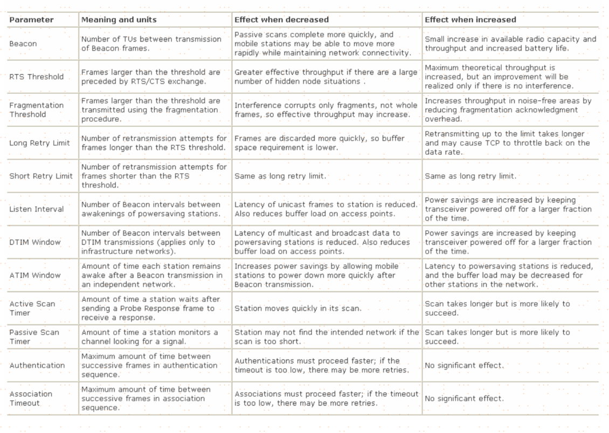

# Ethernet协议

## Ethernet帧格式发展

1980 DEC,Intel,Xerox制订了Ethernet I的标准 ；  
 1982 DEC,Intel,Xerox又制订了Ehternet II的标准 ；  
 1982 IEEE开始研究Ethernet的国际标准802.3 ；  
 1983 迫不及待的Novell基于IEEE的802.3的原始版开发了专用的Ethernet帧格式 ；  
 1985 IEEE推出IEEE 802.3规范 ；  
 后来为解决EthernetII与802.3帧格式的兼容问题推出折衷的Ethernet SNAP格式 。  
 其中早期的Ethernet I已经完全被其他帧格式取代了所以现在Ethernet只能见到后面几种Ethernet的帧格式现在大部分的网络设备都支持这几种Ethernet的帧格式如:cisco的路由器再设定Ethernet接口时可以指定不同的以太网的帧格式:arpa,sap,snap,novell-ether。

## Ethernet主要帧格式简述

### Ethernet II

#### 简介

以太网是当今现有局域网采用的最通用的通信协议标准。该标准定义了在局域网中采用的电缆类型和信号处理方法。Ethernet II由DEC，Intel和Xerox在1982年公布其标准，Etherent II主要更改了Ethernet I的电气特性和物理接口，在帧格式上并无变化。Etherent II采用CSMA/CD的媒体接入和广播机制。

#### 报文格式说明

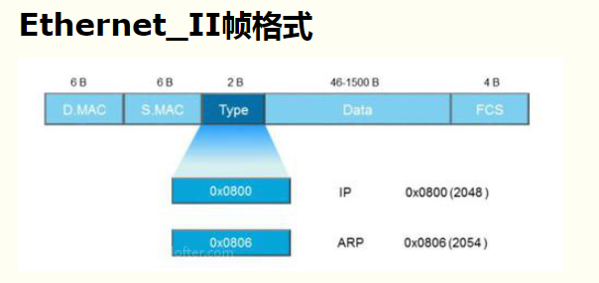

报文如图所示：

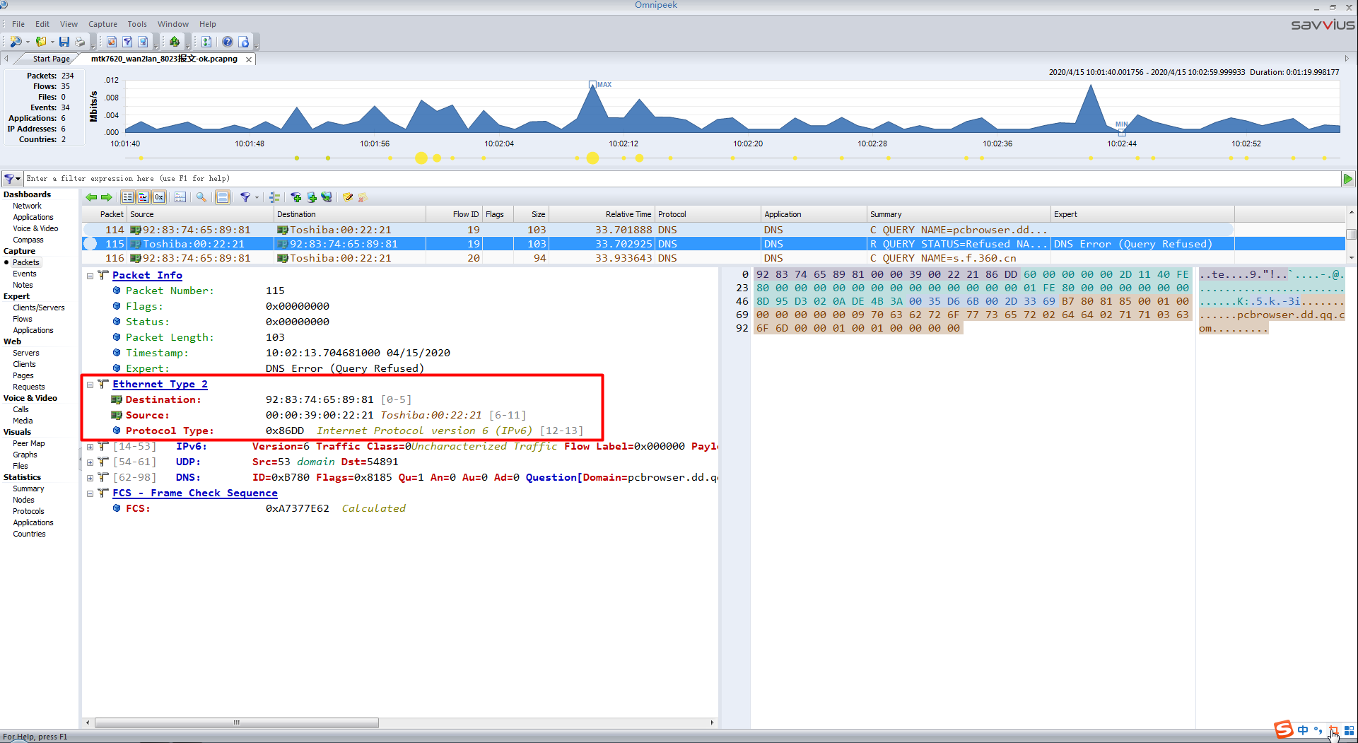

每个字段的详细解释如下：  
 目标地址：此数据包的目标MAC地址。  
 源地址：此数据包的源MAC地址。  
 协议类型：上层协议，表示网络层使用的协议。  
 数据：高层协议、数据和填充符，范围在46～1500字节。  
 FCS：数据帧校验序列，用于确定数据包在传输过程中是否损坏。

### Ethernet 802.2

#### 简介

Ethernet 802.2协议是IEEE正式的802.3标准，它由Ethernet II发展而来。Ethernet 802.2将Ethernet II帧头的协议类型字段替换为帧长度字段，并加入LLC-802.2头，用以标记上层协议。LLC头包含目的服务访问点（DSAP）、源服务访问点 （SSAP）和控制（Control）字段。

#### 报文格式说明

Ethernet 802.2协议头结构：

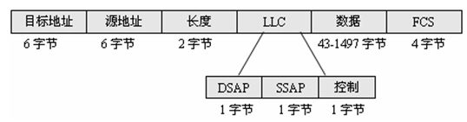

每个字段的详细解释如下：  
 目标地址：此数据包的目标mac地址；  
 源地址：此数据包的源mac地址；  
 长度：帧包含的数据量必须小于或等于1500（16进制的05DC）；  
 DSAP：目标服务存取点（Destination Service Access Point）；  
 SSAP：源服务存取点（Source Service Access Point）；  
 控制：无连接或面向连接的LLC；  
 数据：高层协议、数据和填充符；  
 FCS：数据帧校验序列，用于确定数据包在传输过程中是否损坏。

802.2协议解码如图：

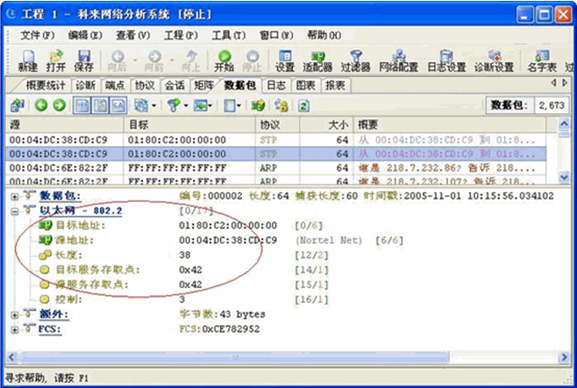

以下是对该数据包解码的详细介绍：  
 目标地址：01:80:C2:00:00:00；  
 源地址：00:04:0C:38:CD:C9；  
 长度：数包含的数量为38；  
 目标服务存取点：0x42；  
 源服务存取点：0x42；  
 控制：3；  
  
注意：服务存取点标识的功能类似于以太网类型或TCP/IP传输协议中的端口号，为高协议提供相应的接口。

### Ethernet 802.3

#### 简介

Ethernet 802.3是1983年Novell发布其Netware/86网络套件时采用的私有以太网帧格式，该格式以当时尚未正式发布的IEEE802.3标准为 基础；但是当两年以后IEEE正式发布802.3标准时情况发生了变化（IEEE在802.3帧头中又加入了802.2 LLC头），这使得Novell的Ethernet 802.3协议与正式的IEEE 802.3标准互不兼容；Ethernet 802.3只支持IPX/SPX协议,是目前所用的最普通的一种帧格式，在802.2之前是IPX网络事实上的标准帧类型。

#### 报文头说明

Ethernet 802.3 协议报头结构如图：

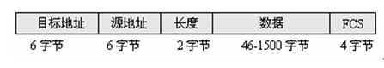

每个字段的详细解释如下：  
 目标地址：此数据包的目标MAC地址。  
 源地址：此数据包的源MAC地址。  
 长度：帧包含的数量必须或等于1500。  
 数据：高层协议（IPX/SPX）、数据和填充符，范围在46～1500字节。  
 FCS：数据帧校验序列，用于确定数据包在传输过程中是否损坏。

#### 报文格式详细说明

1. 整体格式说明：

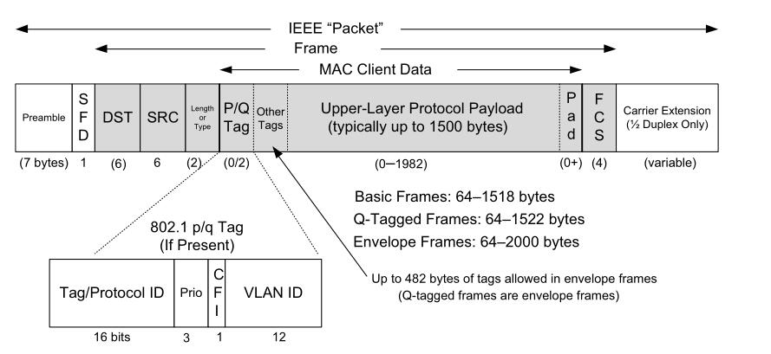

对应字段说明：

Preamble(前导码): 用于接收方与发送方的同步，7个字节，每个字节的值固定为0xAA。

SFD(start frame delimiter)： 帧起始定界符，用于标识一个以太网帧的开始，值固定为0xAB。

DST && SRC： 分别表示标识目标地址和源地址。它们均为6个字节长。如果传输出去的目标地址第一位是0，则表示这是一个普通地址；如果是1， 则表示这是一个组地址。

Length/Type ：通常这个字段用于指定报文头后所接的数据类型。通常使用的值包括：IPv4（0x0800）, IPv6(0x86DD), ARP(0x0806）。 而值0x8100代表一个Q-tagged 帧(802.1q）。通常一个基础的以太网帧长为1518字节，但是更多的新标准把这个值扩展为2000字节。

MAC Client Data: 数据主体，最小长度为48字节(加上帧头12字节，CRC4字节刚好64字节), 当数据主体小于48字节时，会添加pad字段。选取最小长度是出于冲突检测的考虑(CSMA/CD）。而数据字段最大长度为1502字节。

FCS（Frame Check Sequence）：也叫CRC（Cyclic Redundancy Check），CRC是差错检测码，用来确定接收到的帧比特是否正确。

1. Ethernet 802.3报文解析如图：

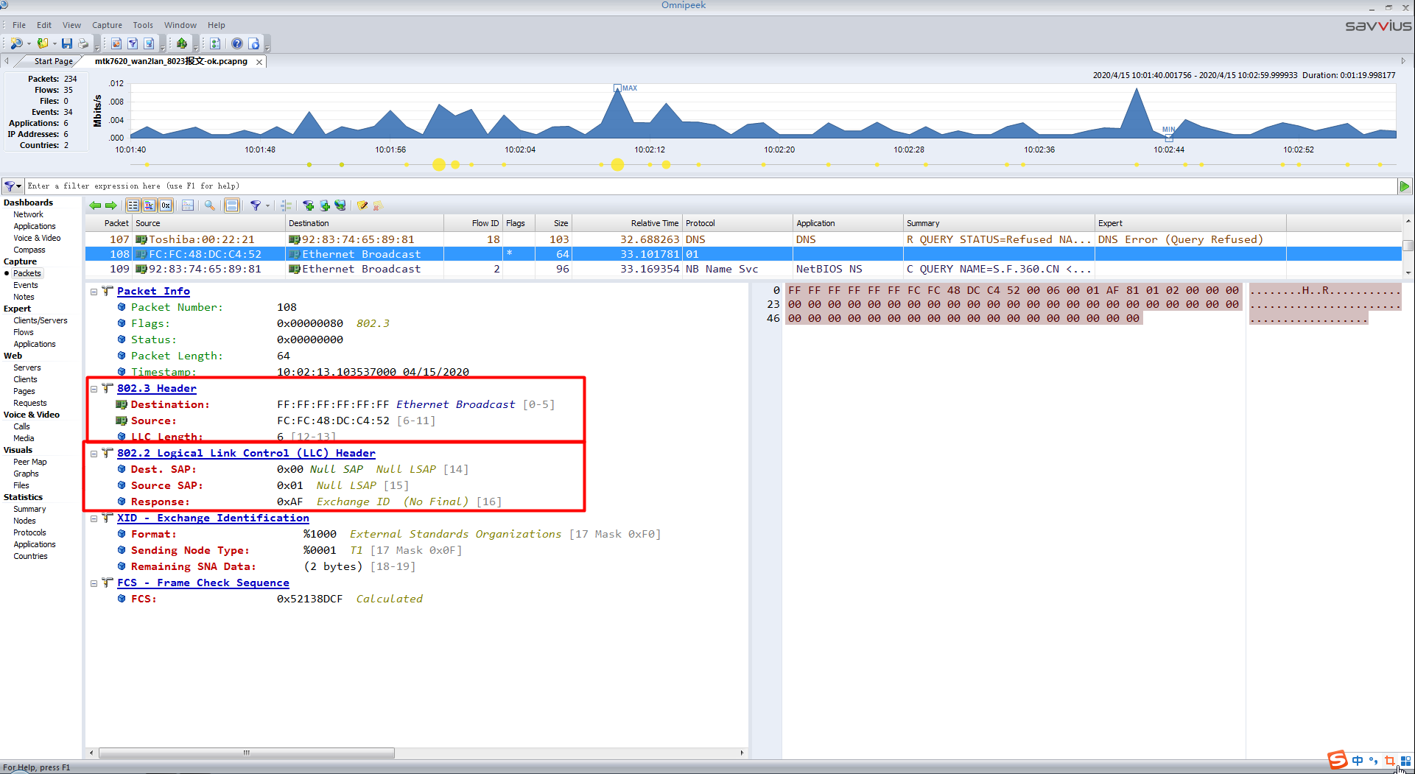

下面我们对Ethernet 802.3的解码进行详细的介绍：  
 目标地址：FF:FF:FF:FF:FF:FF；  
 源地址：FC:FC:48:DC:C4:52；  
 长度：协议长度为6；  
 数据：Ethernet 802.3只支持IPX/SPX协议；  
 FCS：数据帧校验序列，用于确定数据包在传输过程中是否损坏。  
  
注意：从这里就能看出Etherent II和Ethernet 802.3的区别，即协议类型和协议长度。

### Ethernet SNAP

#### 简介

Ethernet SNAP协议是IEEE为保证在802.2 LLC上支持更多的上层协议的同时更好地支持IP协议而发布的标准，与802.3/802.2 LLC一样802.3/802.2 SNAP也带有LLC头，但是扩展了LLC属性，新添加了一个2字节的协议类型域（同时将SAP的值置为AA），从而使其可以标识更多的上层协议类型；另 外添加了一个3字节的厂商代码字段用于标记不同的组织。RFC 1042定义了IP报文在802.2网络中的封装方法和ARP协议在802.2 SANP中的实现方法。

#### 报文格式说明

Ethernet SNAP报头格式如图：

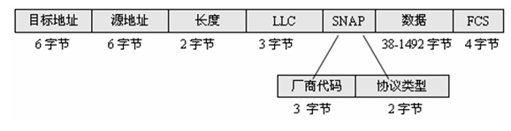

Ethernet SNAP报文解析如图：

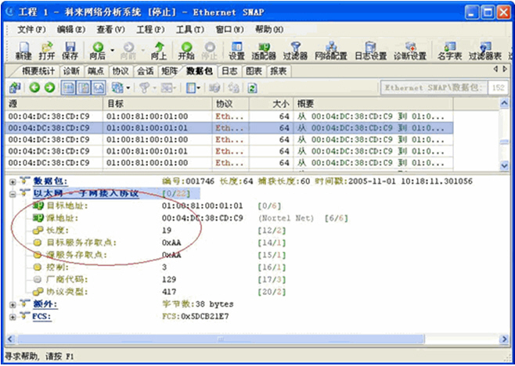

以下是对该数据包解码的详细介绍：  
 目标地址：01:00:81:00:01:01  
 源地址：00:04:0C:38:CD:C9；  
 长度：协议长度为19；  
 目标服务存取点：0xAA；  
 源服务存取点：0xAA；  
 厂商代码：129；  
 协议类型：417；

## Ethernet总结

前面我们分别介绍了以太网标准中定义的四种不同的帧类型，即Ethernet II、Ethernet802.3、Ethernet SNAP和Ethernet 802.2，这每一种帧类型都由不同的实体为不同的目的而设计。它们可以共存于一个网络中，但互不兼容，当用不同封装类型的工作站要交换信息时，必须通过支持的路由器来通信。

Ethernet V2比IEEE802.3更适合于传输大量的数据，但Ethernet V2缺乏数据链路层的控制，不利于传输需要严格传输控制的数据，这也正是IEEE802.3的优势所在，越需要严格传输控制的应用，越需要用 IEEE802.3或SNAP来封装，但IEEE802.3也不可避免的带来数据装载量的损失，因此该格式的封装往往用在较少数据量承载但又需要严格控制传输的应用中。

在实际应用中，我们会发现，大多数应用的以太网数据包是Ethernet V2的帧（如HTTP、FTP、SMTP、POP3等应用），而交换机之间的BPDU（桥协议数据单元）数据包则是IEEE802.3的帧，VLAN Trunk协议如802.1Q和Cisco的CDP（思科发现协议）等则是采用IEEE802.3 SNAP的帧。

# 无线与有线帧的转换方法

无线协议到以太网协议主要转换过程如下图：

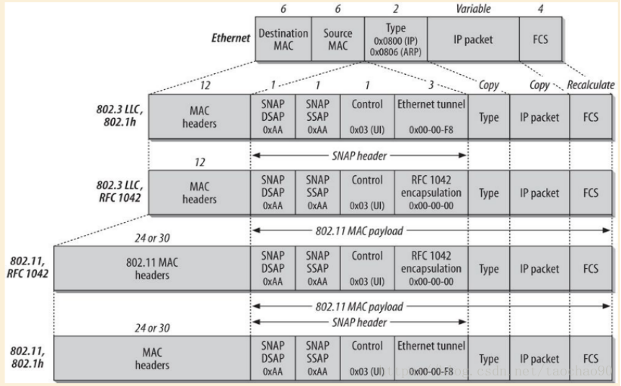

## 无线到有线（802.11到802.3）

### 转换原理

当基站的无线界面接收到准备传送至有线网络的帧，基站就必须在两种介质间桥送帧。非正式来讲，以下是基站必须进行的一系列工作：  
 1. 当基站接收到一个帧，首先会检测该帧基本上是否完整。接下来，基站会针对所使用的物理层，检视本章之前讨论过的物理层标头，然后验证802.11 帧上的帧检验码。  
 2. 证帧接收无误后，基站就会继续检视是否应该进一步处理该帧。

a. 传送至基站的帧，会将基站的MAC 地址（即BSSID）摆在802.11 MAC 标头的Address 1 位。不符该基站BSSID 的帧应予以丢弃。（有些产品并未实现此步骤。）

b. 802.11 MAC 接着监测且移出重复的帧。产生重复帧的原因很多，不过最常见的情况是802.11 应答信息在传送过程中丢失或有所损毁。为了简化上层协议的工作，因此由802.11 MAC 负责剔除重复的帧。

3. 一旦基站判定需要进一步处理该帧，就必须予以解密，因为该帧会受到链路层安全算法的保护。  
 4. 成功解密之后，基站即检视该帧是否为帧片段，需要进一步重组。完整性保护（integrity protection）针对重组后完整帧，而不是个别的帧片段。  
 5. 如果经过步骤2.a 的BSSID 检验，判定基站必须桥送该帧，较复杂的802.11 MAC 标头就会被转换为较简单的以太网 MAC 标头。

a. 记录在802.11 MAC 标头之Address 3 位里的目的地址，会被复制到以太网的目的地址。

b. 记录在802.11 MAC 标头之Address 2 位里的源地址，会被复制到以太网的源地址。

c. 从802.11 Data 位里的SNAP 标头，将（Type）类型代码复制到以太网帧里的Type 位。如果该以太网帧亦使用SNAP，就复制整个SNAP 标头。

d. 顺序信息主要供帧片段重组之用，不过当帧被桥送之后即予以丢弃。

e. 如果有标准的服务质量处理程序，即在此进行无线与有线的Qos 对应。不过到目前为止，用来表示服务质量的形式，通常就是在有线帧中使用802.1p优先性等级bit，或者其他的控制形式。

6. 重新计算帧检验码。以太网与802.11 使用相同的算法来计算FCS，不过802.11 帧多出一些位，同时为FCS 所保护。  
 7. 所产生的新帧交付以太网界面传送。

### 代码分析

续前面章节：WiFi接受数据源码分析例子。

==>

~/driver/staging/rt2860v2/common/cmm_data.c

Indicate_legacy_Packet()

{

/* 1. get 802.3 Header; 2. remove LLC */

RTMP_802_11_REMOVE_LLC_AND_CONVERT_TO_802_3(pRxBlk, Header802_3);

/*802.11 转802.3 */

wlan_802_11_to_802_3_packet(,pRxBlk, Header802_3,);

...

AP_ANNOUNCE_OR_FORWARD_802_3_PACKET(...);//发送802.3格式

}

==>

~/driver/staging/rt2860v2/os/linux/rt_linux.c

wlan_802_11_to_802_3_packet()

{

#ifdef CONFIG_AP_SUPPORT

VLAN_8023_Header_Copy();

#endif

#ifdef CONFIG_STA_SUPPORT

NdisMoveMemory();

#endif

}

==>

VLAN_8023_Header_Copy()

{

...

/* copy dst + src MAC (12B) */

memcpy(pData, pHeader802_3, LENGTH_802_3_NO_TYPE);

/* copy VLAN tag (4B) */

/* do NOT use memcpy to speed up */

*(UINT16 *) (pData + LENGTH_802_3_NO_TYPE) = *(UINT16 *) TPID;

*(UINT16 *) (pData + LENGTH_802_3_NO_TYPE + 2) = TCI;

/* copy type/len (2B) */

*(UINT16 *) (pData + LENGTH_802_3_NO_TYPE + LENGTH_802_1Q) =

*(UINT16 *) & pHeader802_3[LENGTH_802_3 -LENGTH_802_3_TYPE];

/* copy tail if exist */

if (HdrLen > LENGTH_802_3) {

memcpy(pData + LENGTH_802_3 + LENGTH_802_1Q,

pHeader802_3 + LENGTH_802_3,

HdrLen - LENGTH_802_3);

}

...

}

#define NdisMoveMemory(skb_push(pOSPkt, LENGTH_802_3), pHeader802_3,

LENGTH_802_3) memmove(Destination, Source, Length);

## 有线到无线（802.3到802.11）

### 转换原理

将帧从基站有线端桥接至无线介质的过程刚好相反：  
 1. 验证以太网 FCS 后，基站首先会检视是否需要进一步处理所接收到的帧，亦即检视该帧的目的地址是否属于目前与基站连接的工作站。  
 2. 将SNAP 标头附加于以太网帧的数据之前。上层封包是以SNAP 标头进行封装，而其Type 位是自以太网帧里的类型代码复制而来。如果该以太网帧亦使用SNAP，则复制整个SNAP 标头。  
 3. 对帧的传送进行排程。802.11 包含复杂的省电过程，将帧置于传送序列之前，基站可能会将帧暂存于缓存区。  
 4. 一旦帧被置于序列待传，就会被赋予一个顺序编号。如有必要，所产生的数据可以用完整性检验值加以保护。如果帧需要分段，则会根据事先设定好的分段门限进行分段。分段帧时，将会在Sequence Control 位指定片段编号。  
 5. 如果帧需要保护，则对帧（或每个帧片段）的本体加密。  
 6. 802.11 MAC 标头是根据以太网 MAC 标头产生。

a. 将以太网 的目的地址复制到802.11 MAC 标头的Address 1 位。

b. 将BSSID 置于MAC 标头的Address 2，以做为无线介质上之帧的发送者。

c. 将帧的源地址复制到MAC 标头的Address 3 位。

d. 将其他位填入802.11 MAC 标头。也就是把预计传送时间填入Duration 位，并把适当的旗标填入Frame Control 位。

7. 重新计算帧检验码。以太网与802.11 使用相同的算法来计算FCS，不过802.11 帧多出一些位，同时为FCS 所保护。  
 8. 所产生的新帧交付802.11 界面传送。

### 代码分析

续前面章节：WiFi发送数据源码分析例子。

==>

~/driver/staging/rt2860v2/ap/ap_data.c

APHardTransmit()

{

...

switch(TxFrameType)

{

case TX_AMPDU_FRAME:

AP_AMPDU_Frame_Tx();

case TX_LEGACY_FRAME:

case TX_MCAST_FRAME:

AP_Legacy_Frame_Tx();

case TX_AMSDU_FRAME:

AP_AMSDU_Frame_Tx();

case TX_RLINK_FRAME:

AP_ARalink_Frame_Tx();

case TX_FRAG_FRAME:

AP_Fragment_Frame_Tx();

}

...

}

==>

以LEGACY类型为例（其余类型基本方法雷同）：

AP_Legacy_Frame_Tx()

{

/* 1. create 802.11 header */

APBuildCommon802_11Header(pAd, pTxBlk);

/* 2. skip 802.3 header */

pTxBlk->pSrcBufData = pTxBlk->pSrcBufHeader + LENGTH_802_3;

pTxBlk->SrcBufLen -= LENGTH_802_3;

/* 3.skip vlan tag */

if (bVLANPkt)

{

pTxBlk->pSrcBufData += LENGTH_802_1Q;

pTxBlk->SrcBufLen -= LENGTH_802_1Q;

}

/* 4.skip common header */

pHeaderBufPtr += pTxBlk->MpduHeaderLen;

/* 5.The remaining content of MPDU header should locate at 4-octets aligment */

pTxBlk->HdrPadLen = (ULONG)pHeaderBufPtr;

pHeaderBufPtr = (PUCHAR) ROUND_UP(pHeaderBufPtr, 4);

pTxBlk->HdrPadLen = (ULONG)(pHeaderBufPtr - pTxBlk->HdrPadLen);

/*

6. Insert LLC-SNAP encapsulation - 8 octets

if original Ethernet frame contains no LLC/SNAP,

then an extra LLC/SNAP encap is required

*/

EXTRA_LLCSNAP_ENCAP_FROM_PKT_START(pTxBlk->pSrcBufHeader, pTxBlk->pExtraLlcSnapEncap);

if (pTxBlk->pExtraLlcSnapEncap)

{

UCHAR vlan_size;

NdisMoveMemory(pHeaderBufPtr, pTxBlk->pExtraLlcSnapEncap, 6);

pHeaderBufPtr += 6;

/* skip vlan tag */

vlan_size = (bVLANPkt) ? LENGTH_802_1Q : 0;

/* get 2 octets (TypeofLen) */

NdisMoveMemory(pHeaderBufPtr, pTxBlk->pSrcBufHeader+12+vlan_size, 2);

pHeaderBufPtr += 2;

pTxBlk->MpduHeaderLen += LENGTH_802_1_H;

}

...

/*7. Kick out Tx*/

HAL_KickOutTx(pAd, pTxBlk, pTxBlk->QueIdx);

}

==>

APBuildCommon802_11Header()

{

/* Make 802.11 header */

COPY_MAC_ADDR(pHeader_802_11->Addr1, pTxBlk->pMacEntry->Addr);

COPY_MAC_ADDR(pHeader_802_11->Addr2, pAd->ApCfg.MBSSID[pTxBlk->apidx].Bssid);

COPY_MAC_ADDR(pHeader_802_11->Addr3, pTxBlk->pSrcBufHeader + MAC_ADDR_LEN);

}

#define HAL_KickOutTx(...) RTMP_IO_WRITE32(...) //发送数据接口

# WiFi吞吐量测试

## iperf工具测试

### 客户端测试结果

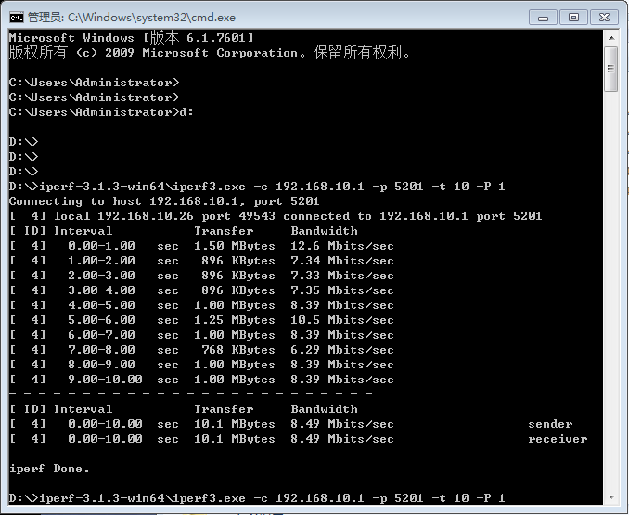

### 服务端测试结果

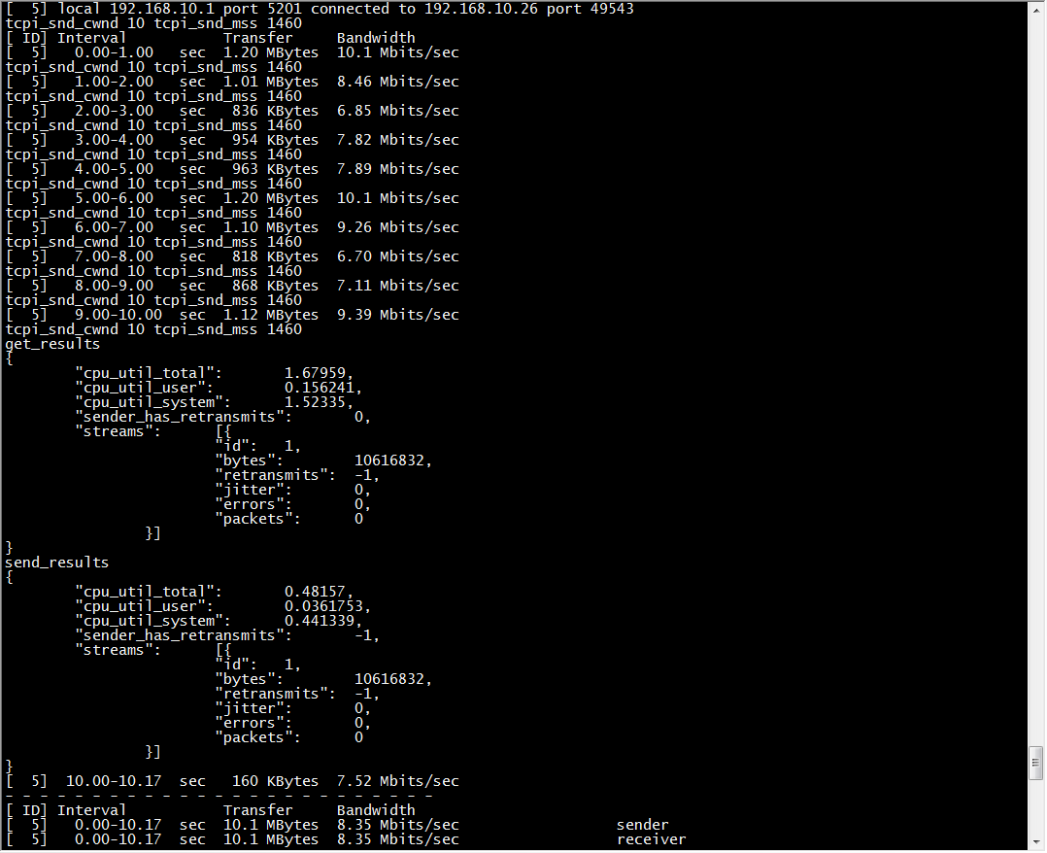

## IxChariot工具测试

IxChariot 初步测试Orange Pi3 WiFi吞吐量各项性能指标分析如下。

### Test Setup

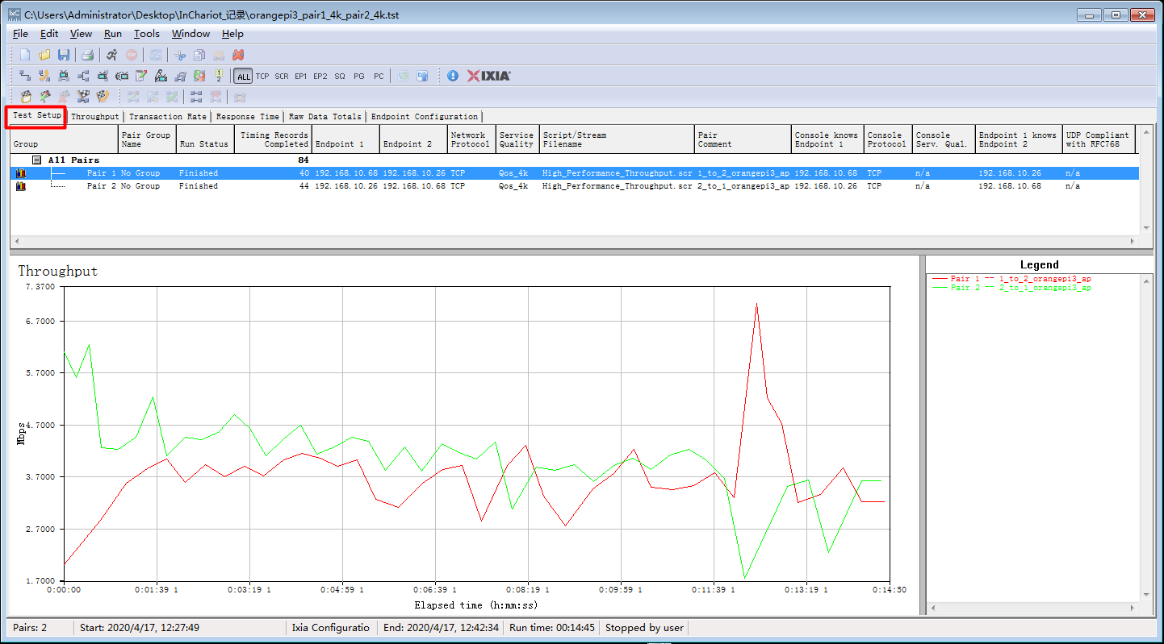

### Throughput

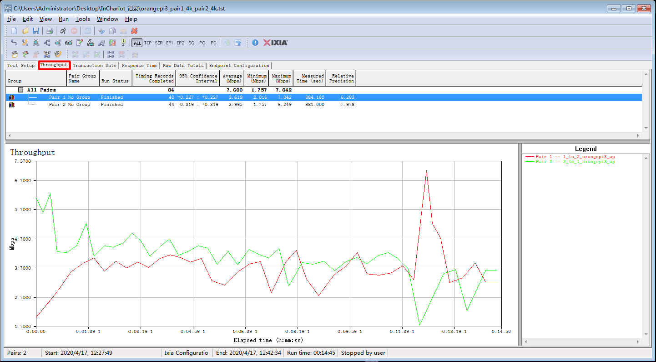

### Transaction Rate

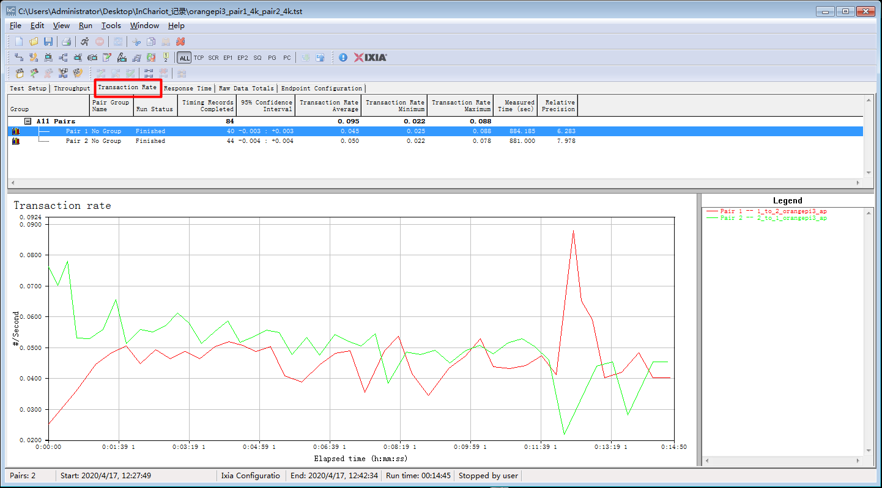

### Response Time

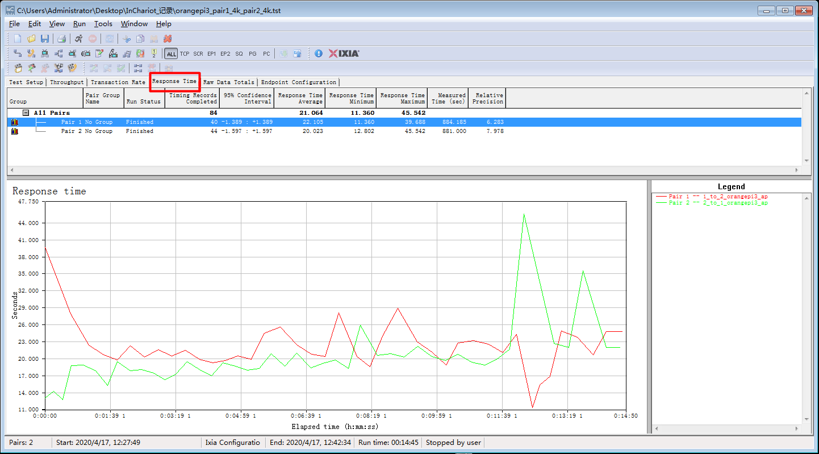

### Raw Data Totals

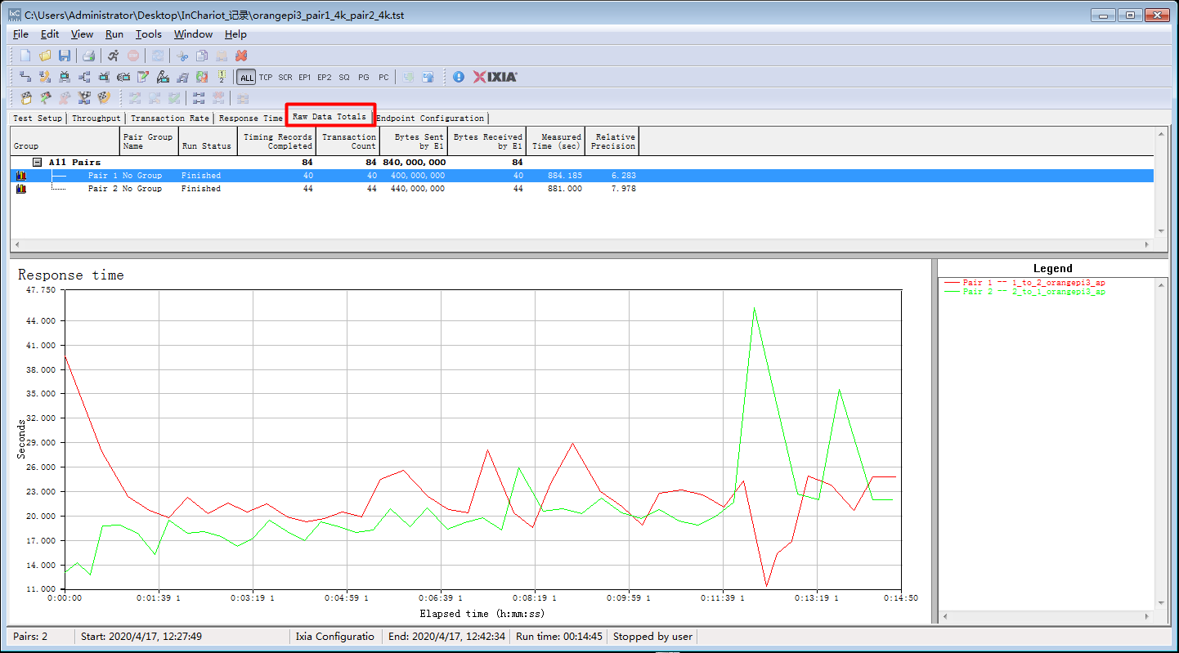

### Endpoint Configuration

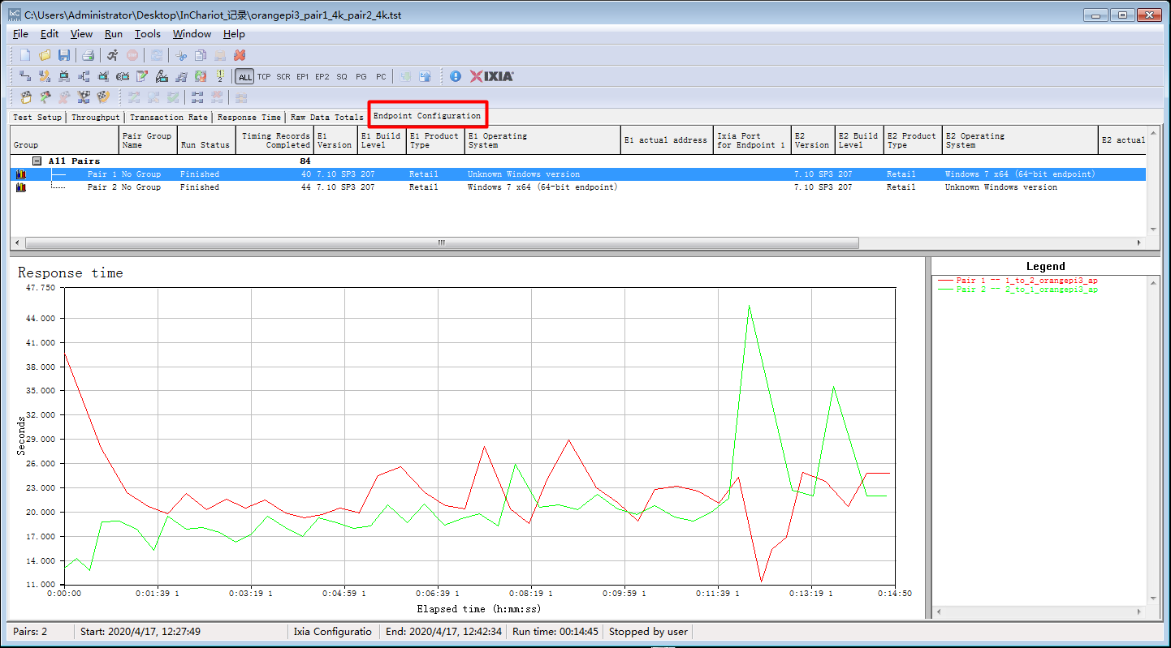

# 硬加速模块

## **gcnat使用分析**

### gcnat说明

gcnat是目前SDK中LAN_TO_WAN的硬加速模块的程序，现以gcnat为参考例子分析。

### gcnat程序分析

位置：galachip_sdk_trunk/trunk/sdk/modules/gcnat/gcnat.c

/*声明加速规则*/

extern int sdk_create_5tunle_ipv4_flow(unsigned int dip, unsigned int sip,

unsigned short dport, unsigned short sport, unsigned char protocol,

bool isup, int tcont_index, int gemport_id, int uni_id, int queue_id, int *flow_index);

extern int sdk_create_5tunle_ipv6_flow(struct in6_addr *dip, struct in6_addr *sip,

unsigned short dport, unsigned short sport, unsigned char next_header,

bool isup, int tcont_index, int gemport_id, int uni_id, int queue_id, int *flow_index);

extern int sdk_chekc_flow_age(int flow_index, bool *aged);

extern int sdk_delelte_flow(int flow_index);

extern int sdk_delete_mod(int mod_index);

extern int sdk_bind_mod_to_flow(int flow_index,int mod_index);

/*初始化*/

static int __init gcnat_init(void)

{

...

gcnat_handle_frame_tx_hook = gcnat_handle_frame_tx;

gcnat_del_l3_entry_by_dev_hook = gcnat_del_l3_entry_by_dev;

...

}

static int __init gcnat_exit(void)

{

...

gcnat_del_l3_entry_by_dev_hook = NULL; /*摧毁规则*/

}

==>

/* TX HOOK action, study packet and add to fast process entry if possible */

int gcnat_handle_frame_tx(struct sk_buff **pSkb)

{

...

/*根据自己的需求，找到适当的位置调用规则*/

sdk_create_5tunle_ipv6_flow(&dst,&src,...);

...

}